MISTERIOS
de CHILE
◆◆◆

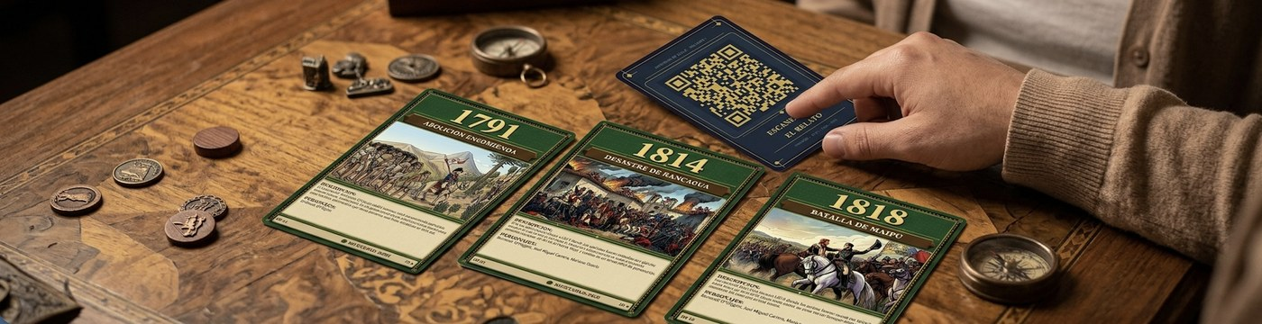

◆ Descubre los misterios detrás de la historia real de Chile ◆

Libro de Juego Offline
Volumen 1 · Desde la Conquista hasta el Centenario

75 misterios · 3 pistas por evento · Respuestas al final

ludolab.cl

◆ CÓMO JUGAR ◆

OBJETIVO
Un jugador lee el RELATO en voz alta —una historia real de Chile— mientras el resto intenta adivinar el evento histórico. Se pueden pedir pistas progresivamente: cuantas menos pistas uses, más puntos ganas.

PUNTAJE
Solo con el Relato → 5 puntos
Con Pista 1 → 3 puntos
Con Pista 2 → 2 puntos
Con Pista 3 → 1 punto

LAS TRES PREGUNTAS
1. ¿En qué año ocurrió este evento?
2. ¿De qué evento histórico se trata?
3. ¿Quiénes fueron los protagonistas?

Las respuestas están al final del libro, en la sección RESPUESTAS

◆ MISTERIOS DE CHILE · N° 01 ◆

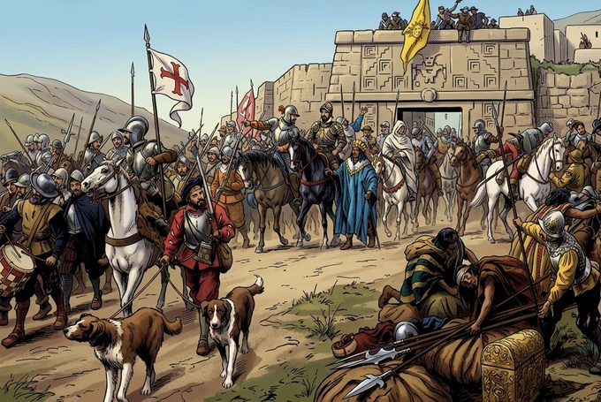

◈ EL RELATO
El Sueño del Adelantado
Tras cruzar los muros del Cusco, una columna inmensa de hombres y bestias se interna en lo desconocido. El aire gélido de los Andes se convierte en su primer gran enemigo, diezmando a quienes se atreven a desafiar las alturas. No buscan gloria espiritual, sino las legendarias tierras que, según los rumores locales, esconden montañas de oro al sur.
Al descender a los valles centrales, la decepción es amarga: no hay metales preciosos ni ciudades de piedra, solo una naturaleza indómita y la sospecha de que han llegado a un territorio donde la riqueza no se encuentra en el suelo, sino en la resistencia de su gente. Fue el primer gran encuentro masivo que marcó el inicio de la presencia europea en esta zona del mundo.

◈ PISTAS — ¿Qué tan rápido lo descifras?
PISTA 1 | Primera incursión española masiva en Chile.

PISTA 2 | La expedición vino directamente desde el Cusco.

PISTA 3 | El objetivo era explorar el territorio por primera vez.

[ RESPUESTAS ] — Misterio N° 01 — ver al final del libro

◆ MISTERIOS DE CHILE · N° 02 ◆

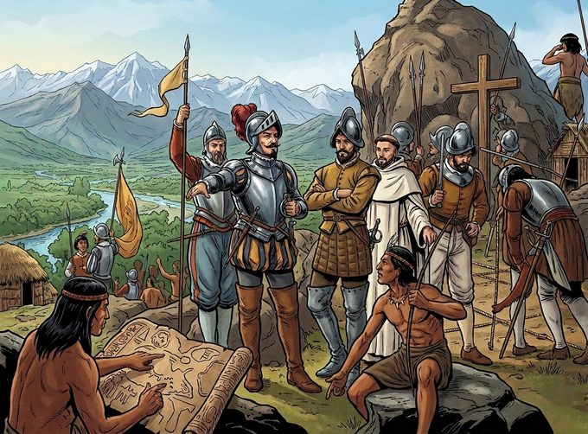

◈ EL RELATO
Ciudad del Extremo
Tras un agotador viaje a través del desierto más árido del mundo, la expedición alcanza un valle fértil custodiado por un cerro sagrado y dividido por un río generoso. Convencidos de que este es el lugar ideal para establecer su hogar definitivo, trazan las primeras calles en forma de tablero de ajedrez. Con la mirada puesta en el futuro, declaran este rincón del mundo como el centro administrativo y político de su nueva gobernación, dando vida a la que se convertirá en la principal metrópolis del territorio.

◈ PISTAS — ¿Qué tan rápido lo descifras?
PISTA 1 | Ciudad fundada bajo el nombre de Santiago de la Nueva Extremadura.

PISTA 2 | Es el hito que da inicio al asentamiento en el valle central.

PISTA 3 | Se convirtió en el centro administrativo del país.

[ RESPUESTAS ] — Misterio N° 02 — ver al final del libro

◆ MISTERIOS DE CHILE · N° 03 ◆

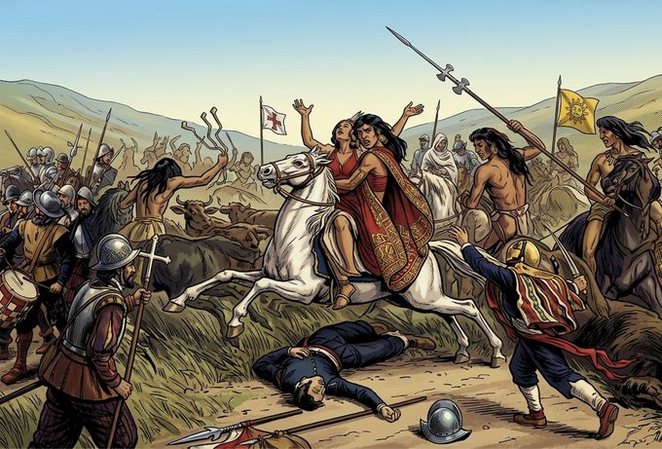

◈ EL RELATO
Cenizas en el Valle
Apenas unos meses después de que los cimientos fueran alzados en el valle central, el horizonte se tiñe de rojo. Miles de guerreros emergen de la espesura, decididos a borrar cualquier rastro de la presencia extranjera. En un ataque implacable y coordinado, las llamas devoran las precarias viviendas de paja y barro, reduciendo el sueño de la nueva ciudad a un montón de cenizas y escombros.

◈ PISTAS — ¿Qué tan rápido lo descifras?
PISTA 1 | Ataque indígena que redujo la ciudad a cenizas meses tras su fundación.

PISTA 2 | El asalto fue liderado por el cacique Michimalonco.

PISTA 3 | Obligó a los habitantes a reconstruir todo desde cero.

[ RESPUESTAS ] — Misterio N° 03 — ver al final del libro

◆ MISTERIOS DE CHILE · N° 04 ◆

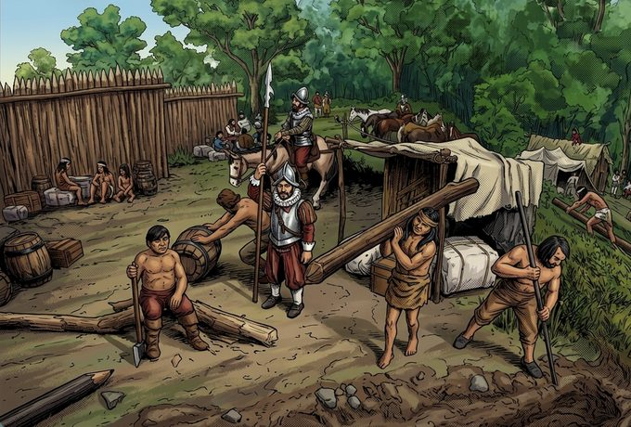

◈ EL RELATO
El Fuerte del Biobío
Buscando consolidar el avance hacia el sur, se levanta un enclave militar estratégico en la desembocadura de un gran río. Este asentamiento no solo sirve como refugio para las tropas, sino como la puerta de entrada a los territorios más hostiles, convirtiéndose en el corazón de la defensa y expansión en la zona central-sur.

◈ PISTAS — ¿Qué tan rápido lo descifras?
PISTA 1 | Establecimiento de un fuerte militar clave en la zona del Biobío.

PISTA 2 | Buscaba consolidar la presencia española hacia el sur.

PISTA 3 | Fue una fundación estratégica para la guerra de Arauco.

[ RESPUESTAS ] — Misterio N° 04 — ver al final del libro

◆ MISTERIOS DE CHILE · N° 05 ◆

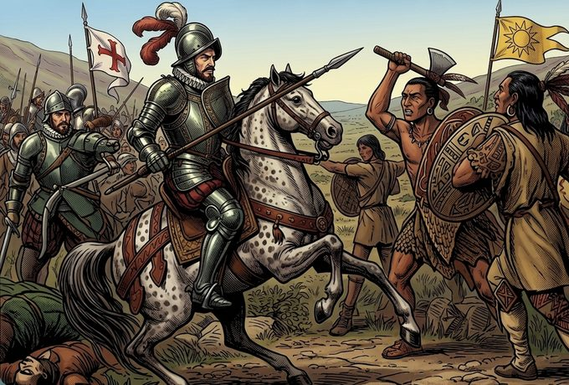

◈ EL RELATO
Caída en la Ciénaga
El invicto capitán es finalmente superado. En los terrenos pantanosos de un antiguo fuerte, la táctica indígena logra lo impensable: rodear y derrotar a la columna extranjera. Por primera vez, el máximo líder de la conquista pierde la vida en combate, enviando una onda de choque y temor a todos los asentamientos europeos.

◈ PISTAS — ¿Qué tan rápido lo descifras?
PISTA 1 | Derrota española donde muere el gobernador Valdivia.

PISTA 2 | El enfrentamiento ocurrió en la zona de Tucapel.

PISTA 3 | Fue uno de los golpes más duros para la conquista española.

[ RESPUESTAS ] — Misterio N° 05 — ver al final del libro

◆ MISTERIOS DE CHILE · N° 06 ◆

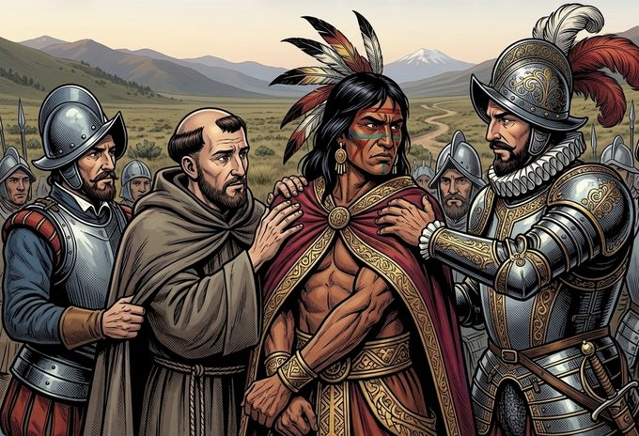

◈ EL RELATO
El Guerrero de Hierro
Tras un feroz enfrentamiento, un líder nativo cae prisionero. Como castigo ejemplar para quebrar la moral de su pueblo, sus captores le mutilan las manos. Sin embargo, el efecto es el contrario: el guerrero regresa a los suyos con lanzas amarradas a sus muñones, convirtiéndose en un símbolo eterno de resistencia inquebrantable.

◈ PISTAS — ¿Qué tan rápido lo descifras?
PISTA 1 | Combate donde el guerrero Galvarino es capturado y mutilado.

PISTA 2 | Sucedió en las cercanías de las lagunas del sur.

PISTA 3 | Es recordado por la resistencia física y valentía del guerrero.

[ RESPUESTAS ] — Misterio N° 06 — ver al final del libro

◆ MISTERIOS DE CHILE · N° 07 ◆

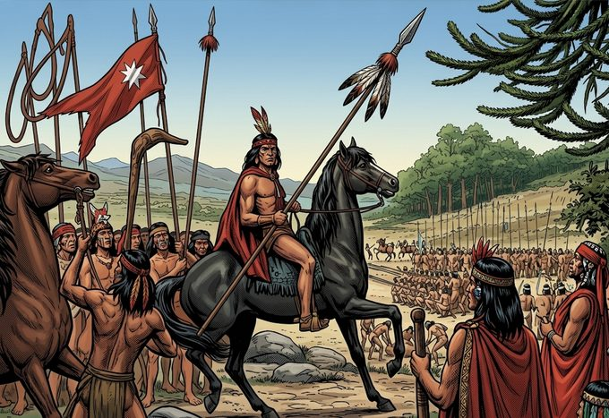

◈ EL RELATO
El Fin de las Ciudades
Un descuido en el campamento durante la noche se convierte en una catástrofe. Un ataque sorpresa aniquila a la comitiva del gobernador, desatando un levantamiento general que obliga a los extranjeros a abandonar todas sus posesiones al sur del gran río. Es el fin de una era y el inicio de una frontera definida.

◈ PISTAS — ¿Qué tan rápido lo descifras?
PISTA 1 | Victoria mapuche que obliga a los españoles a abandonar el sur.

PISTA 2 | Este evento marcó el fin de la expansión española hacia el territorio austral.

PISTA 3 | Fijó una frontera que duraría por siglos.

[ RESPUESTAS ] — Misterio N° 07 — ver al final del libro

◆ MISTERIOS DE CHILE · N° 08 ◆

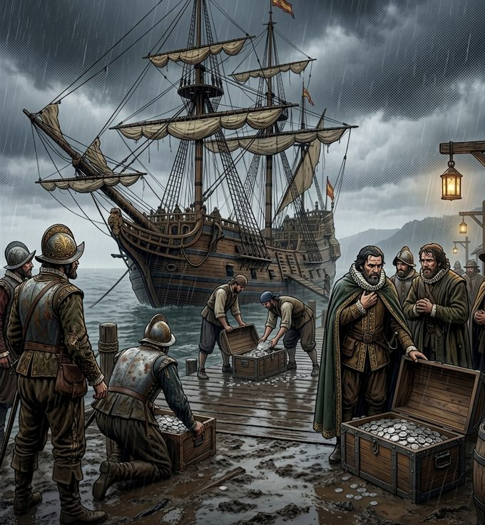

◈ EL RELATO
El Tesoro del Potosí
La guerra se vuelve demasiado costosa y las arcas locales están vacías. Desde las lejanas y ricas minas de plata del Alto Perú, comienza a llegar un cargamento anual de dinero. Este auxilio financiero es vital para profesionalizar al ejército y mantener en pie la defensa del territorio frente a la constante amenaza del sur.

◈ PISTAS — ¿Qué tan rápido lo descifras?
PISTA 1 | Dinero enviado desde el Potosí para mantener al ejército profesional.

PISTA 2 | Eran los recursos necesarios para financiar la guerra permanente.

PISTA 3 | Venía de las minas de plata más ricas del continente.

[ RESPUESTAS ] — Misterio N° 08 — ver al final del libro

◆ MISTERIOS DE CHILE · N° 09 ◆

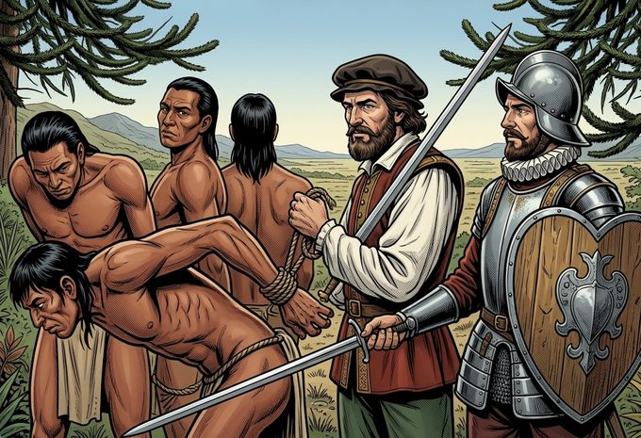

◈ EL RELATO
Cadenas de Guerra
Una nueva normativa legal permite un trato brutal: aquellos capturados en combate pueden ser convertidos en propiedad. Bajo este pretexto, se justifica el traslado forzoso de hombres y mujeres para trabajar en las estancias, transformando el conflicto bélico en un oscuro negocio de mano de obra forzada.

◈ PISTAS — ¿Qué tan rápido lo descifras?
PISTA 1 | Ley que permitía esclavizar a indígenas capturados en guerra.

PISTA 2 | Fue una normativa aplicada durante los periodos de mayor conflicto.

PISTA 3 | Trataba a los prisioneros como propiedad de sus captores.

[ RESPUESTAS ] — Misterio N° 09 — ver al final del libro

◆ MISTERIOS DE CHILE · N° 10 ◆

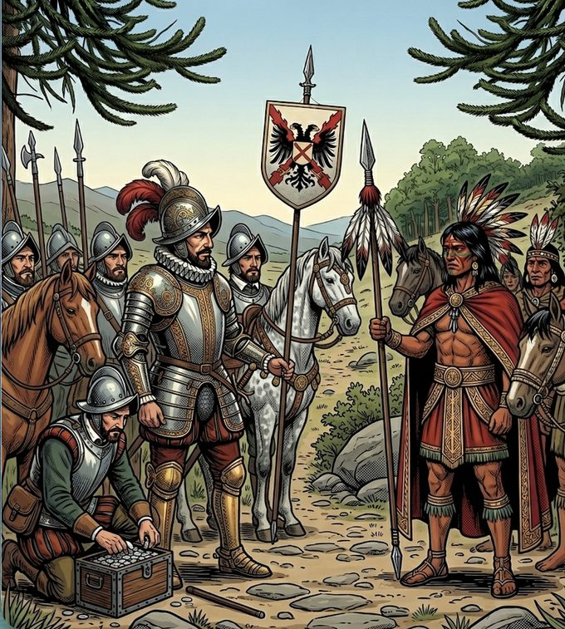

◈ EL RELATO
La Tregua del Biobío
Cansados de décadas de sangre, ambos bandos deciden bajar las armas para parlamentar. En una reunión solemne en campo abierto, se reconoce por primera vez la soberanía de los habitantes nativos sobre sus tierras al sur del río. Se intercambian regalos y promesas de paz, estableciendo una diplomacia fronteriza inédita.

◈ PISTAS — ¿Qué tan rápido lo descifras?
PISTA 1 | Tratado de paz que reconoció la soberanía mapuche al sur del Biobío.

PISTA 2 | Fue una reunión diplomática histórica entre ambos bandos.

PISTA 3 | Se estableció un límite territorial respetado por el Rey.

[ RESPUESTAS ] — Misterio N° 10 — ver al final del libro

◆ MISTERIOS DE CHILE · N° 11 ◆

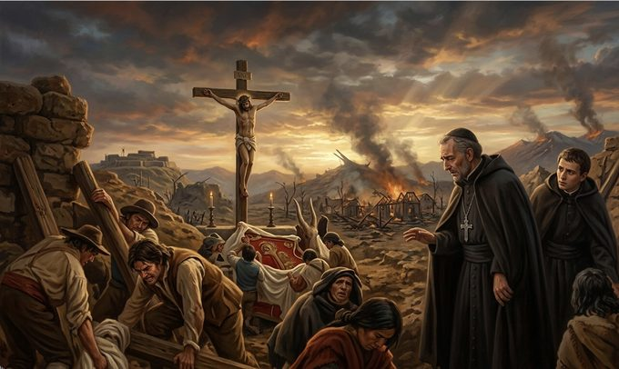

◈ EL RELATO
Imagina que una noche de mayo, mientras todos dormían, la tierra misma decidió despertar y sacudirse como un animal furioso.
El suelo, que creíamos firme como la piedra, comenzó a ondularse como las olas del mar.
Las pesadas campanas de las iglesias tañeron solas, dando la alarma, justo antes de que las torres de adobe y teja se desplomaran sobre las casas y las calles oscuras.
Entre el polvo y los gritos desgarradores, solo una figura permaneció intacta en su iglesia de San Agustín, con su corona de espinas bajada de la cabeza hasta el cuello, qué noche terrible fue esta, que casi borró nuestra capital por completo del mapa.

◈ PISTAS — ¿Qué tan rápido lo descifras?
PISTA 1 | Sismo que destruyó casi todo Santiago durante la Colonia.

PISTA 2 | Es recordado como el terremoto más devastador de esa etapa.

PISTA 3 | Cambió la arquitectura de la capital para siempre.

[ RESPUESTAS ] — Misterio N° 11 — ver al final del libro

◆ MISTERIOS DE CHILE · N° 12 ◆

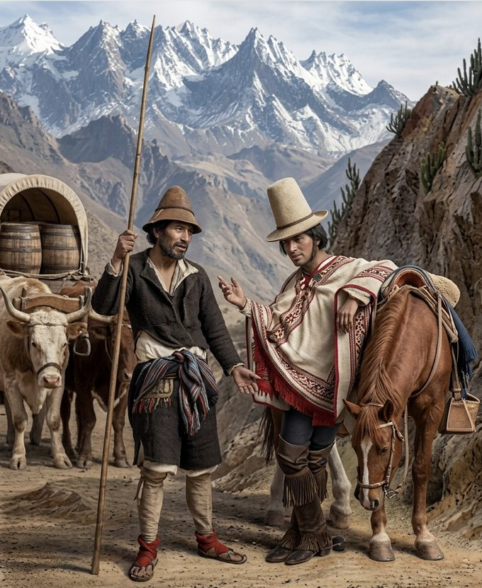

◈ EL RELATO
No soy dueño de la tierra que trabajo con mis propias manos, pero mi vida entera está atatada a ella por un pacto invisible.
A cambio de un pequeño trozo de suelo para sembrar mi propio rastrojo y construir mi choza, entrego mis brazos, mi sudor y mi lealtad absoluta al patrón de la gran hacienda.
Cabalgo bajo el sol quemante para arrear el ganado, siembro la semilla que otros cosecharán y cuido las cercas para que nada escape.
Soy la base, el motor que hace funcionar todo este orden rural que rige el campo chileno, un sistema que se hereda de padres a hijos.
¿Cómo me llaman en este mundo de patrones y peones?

◈ PISTAS — ¿Qué tan rápido lo descifras?
PISTA 1 | Sistema de trabajo agrícola en las grandes haciendas.

PISTA 2 | Los trabajadores vivían y laboraban dentro de las tierras del patrón.

PISTA 3 | Fue la base de la estructura social del campo chileno.

[ RESPUESTAS ] — Misterio N° 12 — ver al final del libro

◆ MISTERIOS DE CHILE · N° 13 ◆

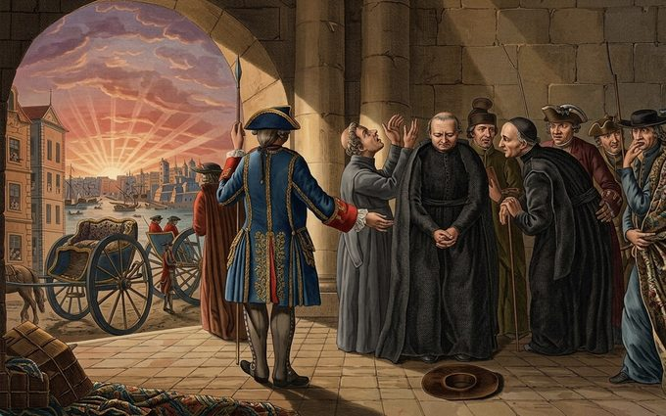

◈ EL RELATO
Llegaron en el silencio de la madrugada, sin previo aviso, portando una orden firmada por un rey que estaba a miles de kilómetros de distancia, al otro lado del océano.
Nosotros, que educábamos a los hijos de la élite, que administrábamos las haciendas más ricas y productivas, y que enviábamos misiones de fe hasta los confines del sur, fuimos escoltados por soldados armados hacia los barcos como si fuéramos peligrosos criminales.
Tuvimos que dejar nuestras bibliotecas repletas de conocimiento y nuestras tierras cultivadas, y partir al exilio sin mirar atrás.
¿Quiénes somos los que fuimos borrados del reino por un decreto real que nadie se atrevió a cuestionar?

◈ PISTAS — ¿Qué tan rápido lo descifras?
PISTA 1 | Salida forzosa de la orden religiosa más rica y educada de Chile.

PISTA 2 | Sus bienes fueron confiscados por orden directa del Rey.

PISTA 3 | Dejaron un vacío importante en la educación y la economía local.

[ RESPUESTAS ] — Misterio N° 13 — ver al final del libro

◆ MISTERIOS DE CHILE · N° 14 ◆

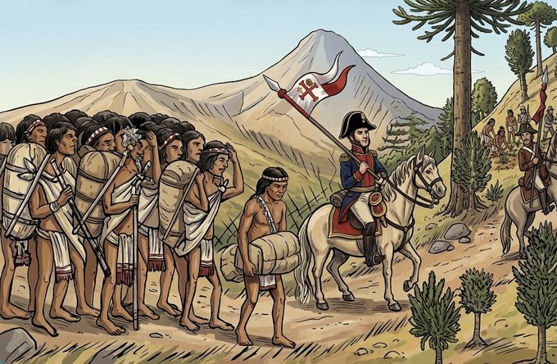

◈ EL RELATO
Por siglos, la ley permitía que un hombre fuera casi dueño del esfuerzo y el tiempo de otros, bajo la excusa de darles protección y enseñanza religiosa.
Pero el nuevo gobernador, un hombre de origen irlandés con una mirada práctica y moderna para la época, ha decidido que este abuso debe terminar de una vez por todas.
Ya no habrá más repartos de almas indígenas para el trabajo forzado en el campo, ahora, el trabajo debe ser libre y pagado con justicia.
Qué antiguo sistema de servidumbre colonial, que enriquecía a unos pocos a costa del dolor de muchos, está llegando a su fin bajo la firma decidida de Ambrosio OHiggins

◈ PISTAS — ¿Qué tan rápido lo descifras?
PISTA 1 | Fin del sistema de servicio personal indígena.

PISTA 2 | Marcó el cierre de una forma de tributo laboral muy antigua.

PISTA 3 | Fue una reforma social importante antes de la independencia.

[ RESPUESTAS ] — Misterio N° 14 — ver al final del libro

◆ MISTERIOS DE CHILE · N° 15 ◆

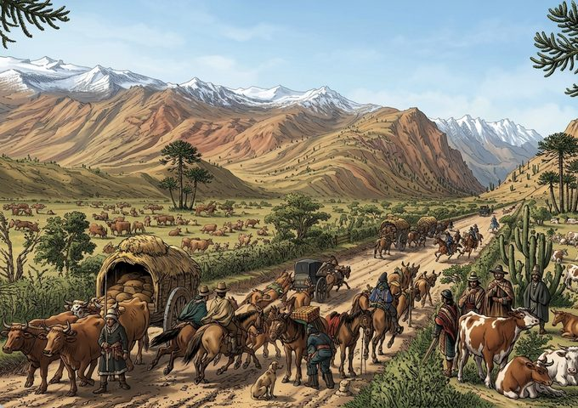

◈ EL RELATO
El comercio es el alma del reino, la forma en que las noticias y los productos viajan, pero esa alma se movía muy lento entre cuestas empinadas y caminos llenos de barro.
Con pico y pala, y con el esfuerzo de cientos de trabajadores, hemos abierto una herida profunda de piedra y tierra a través de los cerros de la cordillera de la costa para conectar la capital con el puerto principal.
Carretas cargadas de trigo, cuero y las últimas novedades de Europa ahora pueden rodar con seguridad y rapidez.
¿Cuál es esta ruta vital?
¿Esta cicatriz de ingeniería, que permitió que Santiago finalmente viera el mar de frente y se conectara con el mundo?

◈ PISTAS — ¿Qué tan rápido lo descifras?
PISTA 1 | Mejora de la conectividad entre la capital y el puerto principal.

PISTA 2 | Se enfocó en facilitar el tránsito de mercancías y personas al mar.

PISTA 3 | Fue la obra vial más relevante del final de la colonia.

[ RESPUESTAS ] — Misterio N° 15 — ver al final del libro

◆ MISTERIOS DE CHILE · N° 16 ◆

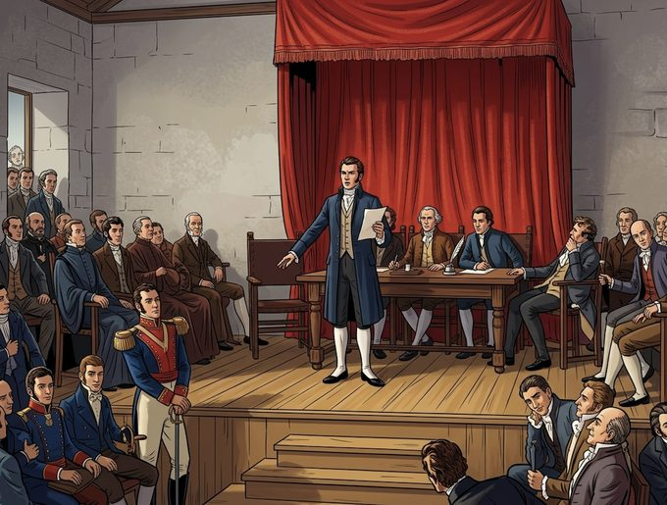

◈ EL RELATO
El aire en el salón del cabildo está cargado de tensión y esperanza contenida.
El gobernador ha entregado el mando a la asamblea de vecinos.
No buscamos romper con nuestro rey, que está cautivo en Francia por Napoleón, pero queremos gobernarnos nosotros mismos mientras él no esté en el trono.
Militares en uniforme, sacerdotes y vecinos ilustres discuten el futuro incierto bajo el tenue brillo de las velas.
Un grito poderoso de, “Junta queremos”, resuena con fuerza en la plaza exterior, contagiando a todos.
Qué primer paso valiente hacia la libertad estamos dando juntos en este histórico cabildo abierto.

◈ PISTAS — ¿Qué tan rápido lo descifras?
PISTA 1 | Organización de cabildo abierto tras la captura del Rey de España.

PISTA 2 | Fue el primer paso formal hacia la autonomía nacional.

PISTA 3 | Se formó un cuerpo de gobierno local por primera vez.

[ RESPUESTAS ] — Misterio N° 16 — ver al final del libro

◆ MISTERIOS DE CHILE · N° 17 ◆

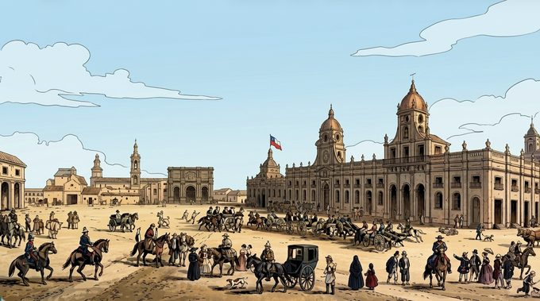

◈ EL RELATO
Es el corazón latente de todo lo que importa en la ciudad.
Aquí se lee en voz alta el bando del rey para que todos se enteren, aquí se castiga públicamente al malhechor para dar el ejemplo y aquí pasea la aristocracia con sus mejores galas bajo las recovas de los portales.
Alrededor de este tablero de ajedrez gigante, la catedral alza sus muros de piedra maciza y el Palacio de la Real Audiencia observa el movimiento incesante de jinetes, aguateros y carruajes elegantes.
Es el centro neurálgico, el escenario donde se juega la vida social y política del reino.

◈ PISTAS — ¿Qué tan rápido lo descifras?
PISTA 1 | Creación del poder legislativo chileno.

PISTA 2 | Fue la primera vez que se reunieron representantes para hacer leyes.

PISTA 3 | Marcó el inicio de la institucionalidad republicana.

[ RESPUESTAS ] — Misterio N° 17 — ver al final del libro

◆ MISTERIOS DE CHILE · N° 18 ◆

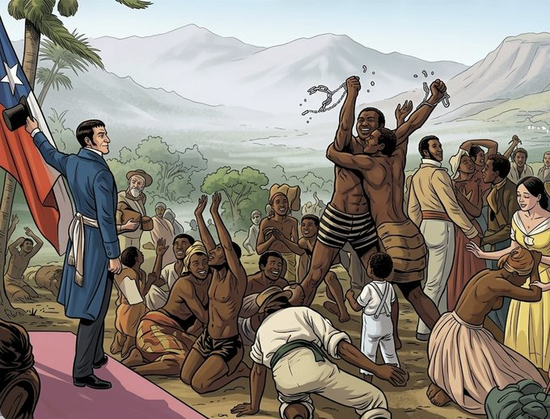

◈ EL RELATO
En medio de la lucha por la libertad, un grupo de hombres decidió que no se podía ser libres si otros seguían naciendo en cadenas.
El general José Miguel Carrera alza su voz y un documento que cambiará el destino de miles, a partir de hoy, todo hijo de esclavos que nazca en esta tierra será un ciudadano libre.
En la imagen, vemos la alegría de quienes rompen sus cadenas y el abrazo de familias que ya no podrán ser separadas.
¿Cómo se llamó esta ley pionera que sembró la semilla de la igualdad en el Chile que recién despertaba?

◈ PISTAS — ¿Qué tan rápido lo descifras?
PISTA 1 | Ley que decretó que los hijos de esclavos nacen libres.

PISTA 2 | Fue un paso fundamental hacia la dignidad humana en el país.

PISTA 3 | Chile fue pionero en aplicar esta medida en la región.

[ RESPUESTAS ] — Misterio N° 18 — ver al final del libro

◆ MISTERIOS DE CHILE · N° 19 ◆

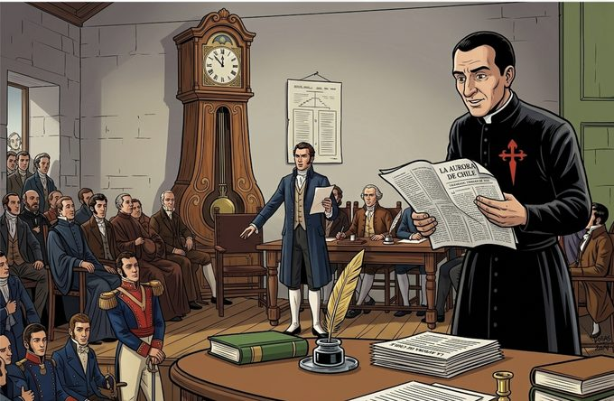

◈ EL RELATO
La Imprenta de la Patria
Durante siglos, el silencio fue la norma en este rincón del mundo. Las ideas viajaban lento, susurradas al oído en salones cerrados o escondidas en cartas que cruzaban el océano. Pero una noche, un sonido rítmico y metálico comenzó a golpear el aire de la capital. No eran martillos construyendo casas, sino letras de plomo encontrando su lugar.
Al amanecer, algo cambió para siempre. En las manos de los ciudadanos apareció un objeto que antes era prohibido: papel fresco, con olor a tinta y promesas de un nuevo día. Un hombre de fe, que había cambiado el púlpito por la pluma, fue el encargado de darle voz a este instrumento.
Esa mañana, los ojos de todos se abrieron ante palabras que hablaban de luces, de derechos y de una identidad que apenas comenzaba a nacer. Ya no se necesitaba permiso para pensar; el pensamiento ahora se multiplicaba por cientos en cada esquina. Fue el fin de la oscuridad informativa y el primer destello de una conciencia que ya nadie podría detener.

◈ PISTAS — ¿Qué tan rápido lo descifras?
PISTA 1 | Publicación del primer periódico nacional.

PISTA 2 | Su objetivo era difundir las ideas de libertad y educación.

PISTA 3 | Es el hito fundacional de la prensa escrita en Chile.

[ RESPUESTAS ] — Misterio N° 19 — ver al final del libro

◆ MISTERIOS DE CHILE · N° 20 ◆

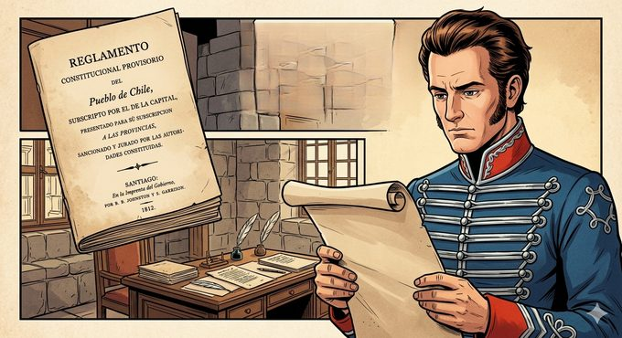

◈ EL RELATO
Carta fundamental.
Gobernar no es hacer lo que uno quiera, gobernar es respetar las reglas que todos aceptamos.
José Miguel Carrera, con la mirada puesta en el futuro, sostiene el primer documento que intenta organizar este joven país.
En sus páginas se escribe algo muy valioso, que el poder de los gobernantes tiene límites y que el pueblo de Chile debe ser escuchado.
Es nuestra primera carta fundamental, la base de todas las leyes que vendrán después.
Qué importante reglamento es este que Carrera observa con tanta seriedad en su escritorio.

◈ PISTAS — ¿Qué tan rápido lo descifras?
PISTA 1 | Primera carta fundamental que limitaba el poder del gobernante.

PISTA 2 | Se redactó para organizar el país durante la Patria Vieja.

PISTA 3 | Establecía reglas claras para quienes ejercían el mando.

[ RESPUESTAS ] — Misterio N° 20 — ver al final del libro

◆ MISTERIOS DE CHILE · N° 21 ◆

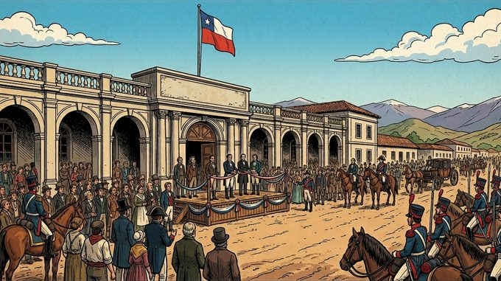

◈ EL RELATO
El Faro del Saber
Este hito marcó el nacimiento de la institución educativa más antigua del país, uniendo antiguas tradiciones bajo un solo aliento renovador. Concebida como un "faro de luz", su misión era formar a los ciudadanos que dejarían atrás el pasado colonial para construir el futuro del Estado.
Dentro del ámbito de la Educación, este espacio se convirtió en el faro donde se fundiría la identidad republicana. No era solo un edificio o un aula; era la promesa de que el saber sería el derecho fundamental de quienes buscaban regir su propio destino, estableciendo un estándar de excelencia que perduraría por siglos en el corazón de la capital.

◈ PISTAS — ¿Qué tan rápido lo descifras?
PISTA 1 | Creación de la institución educativa más antigua del país.

PISTA 2 | Se fundó para ser el foco de luz y conocimiento de la nación.

PISTA 3 | Ha formado a los líderes más importantes de nuestra historia.

[ RESPUESTAS ] — Misterio N° 21 — ver al final del libro

◆ MISTERIOS DE CHILE · N° 22 ◆

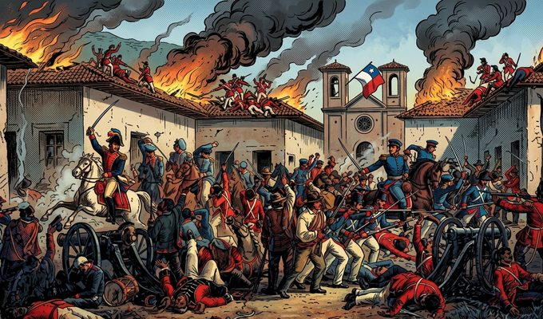

◈ EL RELATO
El Ocaso de la Primera Esperanza
El aire se volvió irrespirable entre el humo de la pólvora y el fuego que consumía las defensas. Lo que comenzó como una resistencia tenaz en la plaza central, terminó en una jornada de sacrificio extremo. Los defensores, rodeados por fuerzas numéricamente superiores, resistieron hasta que la última línea fue quebrada, marcando un punto de no retorno para la causa independentista.

◈ PISTAS — ¿Qué tan rápido lo descifras?
PISTA 1 | Derrota que da inicio al periodo de Reconquista Española.

PISTA 2 | Los patriotas tuvieron que abandonar el territorio tras la batalla.

PISTA 3 | Ocurrió en una ciudad del sur y fue un desastre militar.

[ RESPUESTAS ] — Misterio N° 22 — ver al final del libro

◆ MISTERIOS DE CHILE · N° 23 ◆

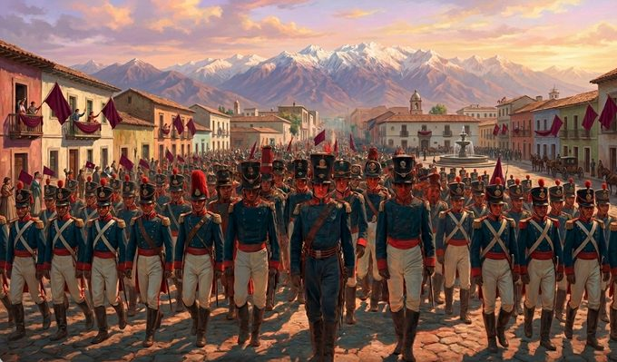

◈ EL RELATO
La Sombra del Castigo
En los tiempos más oscuros de la restauración del antiguo orden, un nombre bastaba para silenciar las calles de la capital. No eran simples soldados; eran el brazo ejecutor de una autoridad que buscaba erradicar cualquier rastro de insurgencia a través del miedo sistemático.
Este regimiento extranjero, distinguido por su disciplina implacable, se hizo tristemente célebre no solo por su eficiencia en el campo de batalla, sino por su extrema crueldad en las labores de represión. Su presencia en los centros de detención y en las patrullas urbanas simbolizó el fin de la tolerancia y el inicio de una persecución que no perdonó ni a los ideales ni a quienes los sostenían.

◈ PISTAS — ¿Qué tan rápido lo descifras?
PISTA 1 | Regimiento español famoso por su crueldad en la represión.

PISTA 2 | Actuaron durante el tiempo en que el Rey recuperó el mando.

PISTA 3 | Su nombre era sinónimo de miedo para los partidarios de la libertad.

[ RESPUESTAS ] — Misterio N° 23 — ver al final del libro

◆ MISTERIOS DE CHILE · N° 24 ◆

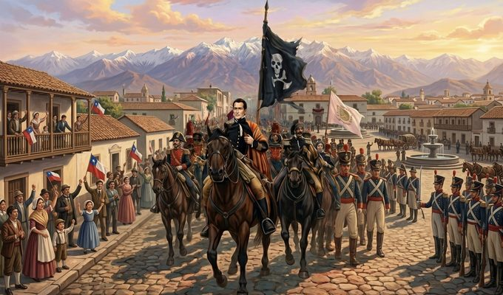

◈ EL RELATO
El Guerrillero de las Sombras
En una tierra bajo control absoluto, la resistencia sobrevivía gracias a la astucia de un hombre que se volvía invisible a plena vista. Disfrazado de fraile, de campesino o de mendigo, este líder audaz tejía una red de inteligencia que burlaba la vigilancia enemiga en cada rincón del valle central. Escurridizo y temerario, su figura se convirtió en el símbolo de la insurgencia. En esta guerra de ingenio, su capacidad para infiltrarse y desaparecer lo transformó en una leyenda, demostrando que un solo hombre, respaldado por una red leal, podía desestabilizar a todo un imperio desde las sombras.

◈ PISTAS — ¿Qué tan rápido lo descifras?
PISTA 1 | Red de espías que enviaba información al Ejército de los Andes.

PISTA 2 | Fue clave para preparar el regreso de los patriotas desde el exilio.

PISTA 3 | Se basaba en el sigilo y la astucia de informantes locales.

[ RESPUESTAS ] — Misterio N° 24 — ver al final del libro

◆ MISTERIOS DE CHILE · N° 25 ◆

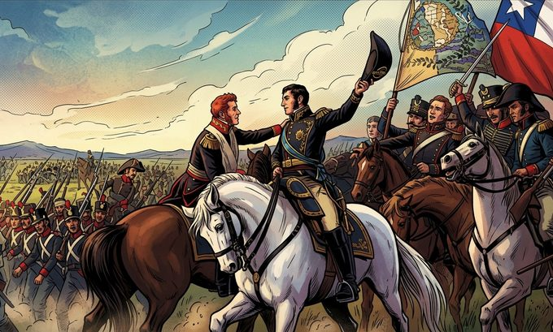

◈ EL RELATO
El Despertar del Valle
Tras el épico cruce de las cumbres, las fuerzas libertadoras descendieron sobre los faldeos para enfrentar al antiguo orden. El estruendo de la caballería rompió el silencio de la mañana, marcando el inicio de un enfrentamiento que cambiaría el destino de la nación para siempre.
Este triunfo militar fue el primer gran golpe tras años de exilio. La carga decidida ladera abajo desarticuló las defensas enemigas, obligándolas a una retirada desordenada hacia la capital. Fue la prueba definitiva de que la soberanía estaba al alcance de la mano.
Con esta victoria, el camino quedó despejado para restaurar el gobierno autónomo. La jornada consolidó la posición estratégica de quienes cruzaron las montañas, transformando la esperanza en una realidad inminente y sellando el renacimiento de la causa independentista.

◈ PISTAS — ¿Qué tan rápido lo descifras?
PISTA 1 | Victoria que permite el regreso de los patriotas a Santiago.

PISTA 2 | Ocurrió tras el cruce de la cordillera en los cerros de Chacabuco.

PISTA 3 | Fue el triunfo que puso fin a la ocupación española.

[ RESPUESTAS ] — Misterio N° 25 — ver al final del libro

◆ MISTERIOS DE CHILE · N° 26 ◆

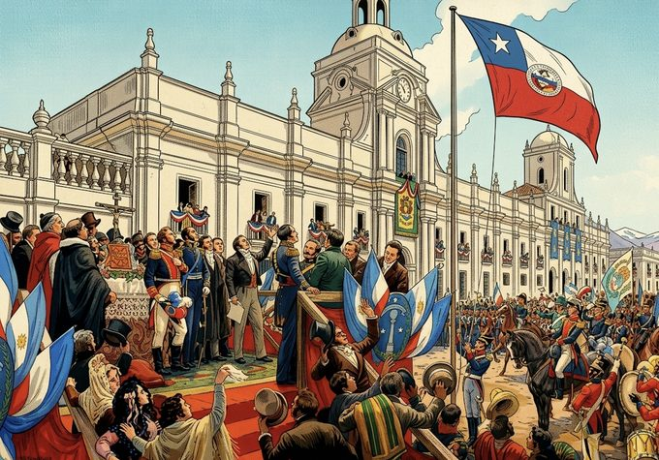

◈ EL RELATO
La Palabra Soberana: La pluma se deslizó sobre el papel con la fuerza de un juramento eterno. En una ceremonia solemne, se redactó el documento que proclamó ante el mundo que esta tierra ya no pertenecía a ninguna corona extranjera. Fue el nacimiento legal de una nación que eligió ser dueña de su propio destino. Este hito administrativo transformó la lucha armada en una realidad institucional. Al firmar este compromiso, los líderes del movimiento validaron el sacrificio de miles, convirtiendo el anhelo de libertad en una ley fundamental que nadie podría borrar. Con la rúbrica estampada, la soberanía dejó de ser un sueño para convertirse en un hecho oficial. El eco de esta proclama recorrió las plazas y campos, encendiendo el orgullo de un pueblo que, por primera vez, se reconocía como un estado libre y soberano.

◈ PISTAS — ¿Qué tan rápido lo descifras?
PISTA 1 | Acta oficial firmada que declara a Chile como estado libre.

PISTA 2 | Es el documento que formaliza la soberanía ante el mundo.

PISTA 3 | Fue jurada con solemnidad para marcar el nacimiento de la nación.

[ RESPUESTAS ] — Misterio N° 26 — ver al final del libro

◆ MISTERIOS DE CHILE · N° 27 ◆

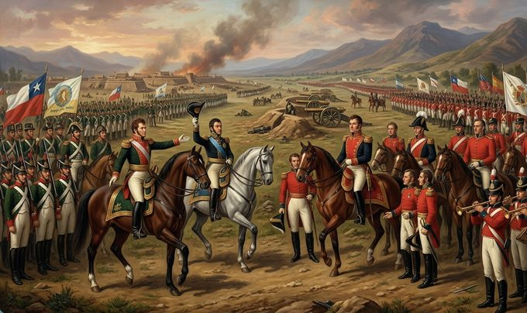

◈ EL RELATO
El Abrazo en el Llano: En los llanos que custodian la entrada a la capital, el destino de la zona central se decidió bajo el humo de los cañones. Un enfrentamiento definitivo donde las fuerzas locales resistieron el embate final de quienes pretendían restaurar el antiguo mando. Fue una jornada de pólvora y coraje que selló la libertad del corazón del país. La carga de los regimientos y el choque de sables en la llanura desarticularon cualquier esperanza de reconquista. Aquella victoria militar no fue solo un triunfo estratégico, sino el cierre de un ciclo de guerras que permitió a la nación empezar a respirar sin el temor a una nueva invasión. Al final del día, el campo de batalla fue testigo de un gesto de unión entre los generales victoriosos. Con este triunfo, la independencia de la región principal quedó asegurada, permitiendo que la organización del nuevo estado comenzara sobre cimientos de paz y soberanía.

◈ PISTAS — ¿Qué tan rápido lo descifras?
PISTA 1 | Hito bélico definitivo que expulsa a los realistas de la zona central.

PISTA 2 | Ocurrió en los llanos cercanos a la capital.

PISTA 3 | Selló para siempre la independencia del corazón del país.

[ RESPUESTAS ] — Misterio N° 27 — ver al final del libro

◆ MISTERIOS DE CHILE · N° 28 ◆

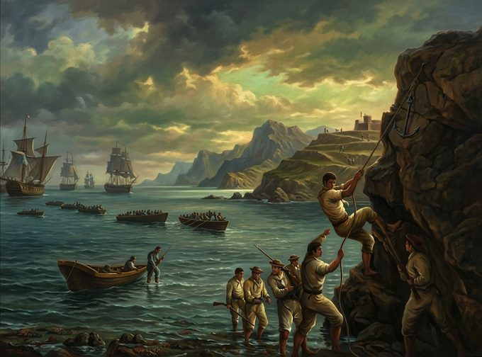

◈ EL RELATO
El Rayo sobre los Fuertes: Una operación naval audaz desafió las defensas más sólidas del litoral sur. Bajo el amparo de la noche, un grupo decidido asaltó los fuertes que custodiaban la entrada al mar, arrebatando al enemigo sus últimos refugios en la costa. Fue una hazaña de astucia y valentía que aseguró el dominio sobre las aguas nacionales. El éxito de este ataque sorpresa demostró que el poder de la nación ya no se limitaba a la tierra firme. Al capturar estas posiciones estratégicas, se eliminó la amenaza que acechaba desde el océano, consolidando el control sobre los puntos clave que permitían el comercio y la defensa del territorio. Esta jornada marítima fue el golpe final para las fuerzas del antiguo reino en la zona costera. Con los fuertes bajo control nacional, el camino quedó despejado para expandir la soberanía hacia los confines del sur, demostrando la capacidad de la flota para proteger la nueva república.

◈ PISTAS — ¿Qué tan rápido lo descifras?
PISTA 1 | Operación naval para capturar los fuertes del sur.

PISTA 2 | Buscaba expulsar a los españoles de sus últimos refugios costeros.

PISTA 3 | Fue una hazaña marítima que aseguró el control del litoral.

[ RESPUESTAS ] — Misterio N° 28 — ver al final del libro

◆ MISTERIOS DE CHILE · N° 29 ◆

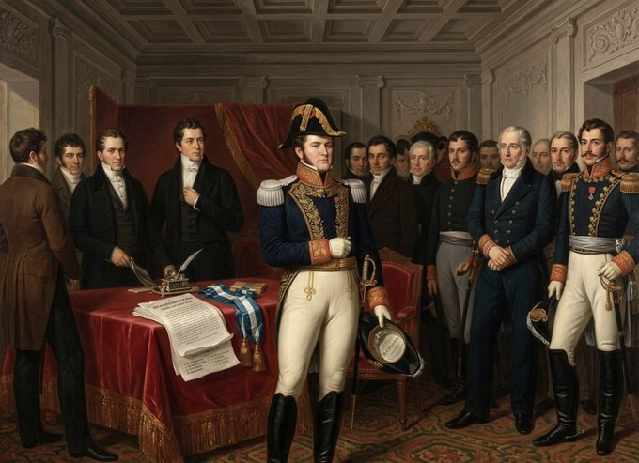

◈ EL RELATO
El Sacrificio del Mando: En un salón colmado de tensiones, el jefe máximo de la nación tomó una decisión que marcó la historia civil. Para evitar que el país se desangrara en una guerra entre hermanos, se despojó de sus insignias de poder ante la mirada atónita de los ciudadanos. Fue un acto de renuncia en nombre de la paz interna. Este gesto de desprendimiento buscaba calmar los ánimos de un territorio que exigía nuevas formas de gobierno. Al dejar el mando, el líder que había proclamado la libertad eligió el camino del exilio voluntario, priorizando la unidad nacional por sobre su propia posición y gloria personal. Con esta partida, se cerró el capítulo de los gobiernos de mando único para dar paso a una etapa de debates y nuevas leyes. La renuncia dejó una lección de humildad política, recordando que la nación es más grande que cualquier hombre, y abrió el camino hacia la búsqueda de un orden compartido.

◈ PISTAS — ¿Qué tan rápido lo descifras?
PISTA 1 | Renuncia del Director Supremo para evitar guerra civil.

PISTA 2 | Fue un gesto de desprendimiento del poder por el bien del país.

PISTA 3 | Marcó el fin del gobierno de quien proclamó la independencia.

[ RESPUESTAS ] — Misterio N° 29 — ver al final del libro

◆ MISTERIOS DE CHILE · N° 30 ◆

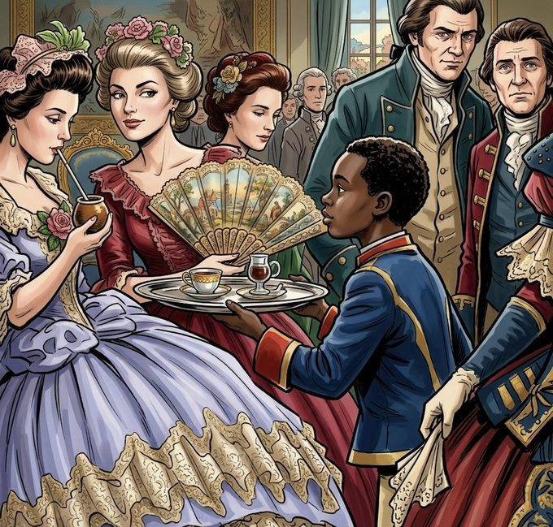

◈ EL RELATO
Cadenas de Libertad: Un decreto histórico resonó en todos los rincones del territorio, convirtiendo a este rincón de América en pionero de la dignidad humana. Se dictó la ley que prohibió para siempre la propiedad de una persona sobre otra, garantizando que todo habitante naciera y viviera en completa libertad. Esta medida terminó con siglos de una injusticia heredada del pasado colonial. Al romper los grilletes, la nación reafirmó sus valores republicanos, demostrando que la libertad ganada en los campos de batalla debía ser un derecho igual para cada alma que pisara este suelo. El impacto de esta decisión fue profundo y transformador para la estructura social. Con la esclavitud borrada del mapa legal, el país dio un paso gigante hacia la justicia social, consolidando una identidad basada en el respeto e igualdad que iluminaría el futuro de sus ciudadanos.

◈ PISTAS — ¿Qué tan rápido lo descifras?
PISTA 1 | Chile se convierte en el primer país de América en prohibirla totalmente.

PISTA 2 | Fue una medida que otorgó libertad absoluta a todos los habitantes.

PISTA 3 | Terminó con la propiedad de una persona sobre otra.

[ RESPUESTAS ] — Misterio N° 30 — ver al final del libro

◆ MISTERIOS DE CHILE · N° 31 ◆

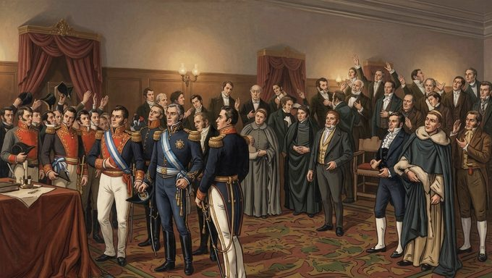

◈ EL RELATO
El Código de la Virtud: Se redactó una carta fundamental que intentó ir más allá de la política para entrar en el corazón de la conducta humana. Este conjunto de reglas buscaba premiar el buen comportamiento y la honradez, intentando construir una nación basada en la moral de sus habitantes. Fue un ensayo ambicioso por crear una sociedad perfecta. Sin embargo, la rigurosidad de sus normas chocó con la realidad de la vida diaria. El intento de regular la ética privada a través de la ley resultó impracticable, generando un orden que muchos consideraron demasiado asfixiante. A pesar de su corta duración, reflejó el deseo de una época por alcanzar la pureza civil. Este experimento legal dejó una enseñanza sobre los límites del poder estatal. Aunque el proyecto fue abandonado, sentó las bases para el debate sobre cómo equilibrar el orden público con las libertades individuales, marcando una etapa de aprendizaje en la construcción de la república.

◈ PISTAS — ¿Qué tan rápido lo descifras?
PISTA 1 | Intento de ley que regulaba la vida privada de los ciudadanos.

PISTA 2 | Era una constitución que buscaba premiar la virtud y el buen comportamiento.

PISTA 3 | Fue abandonada por ser demasiado estricta e impracticable.

[ RESPUESTAS ] — Misterio N° 31 — ver al final del libro

◆ MISTERIOS DE CHILE · N° 32 ◆

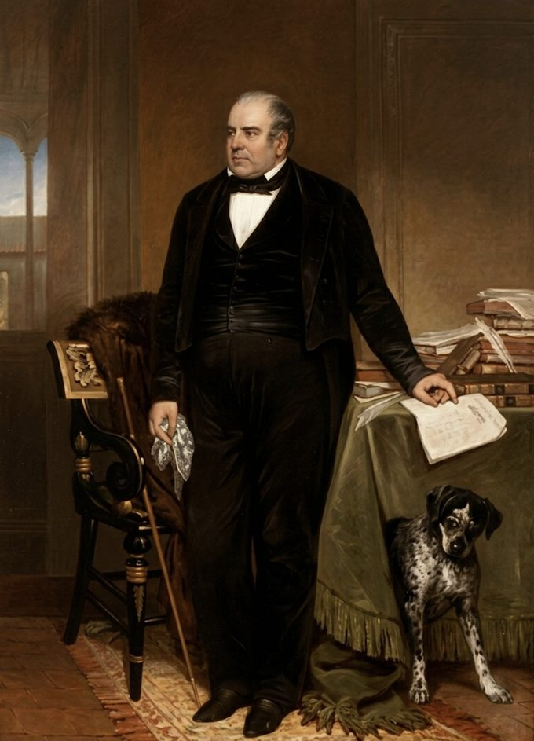

◈ EL RELATO
El Sueño de las Provincias: Se puso en marcha un sistema que buscaba repartir el poder que antes se concentraba en la capital. El territorio fue dividido en zonas autónomas, dándoles a las provincias la libertad de dictar sus propias reglas y gestionar su desarrollo. Fue una apuesta por una organización más participativa y diversa. La experiencia buscaba imitar modelos exitosos de otras latitudes, pero la falta de recursos y coordinación generó un desorden administrativo difícil de manejar. En lugar de unión, se produjeron roces entre las regiones y el centro, poniendo a prueba la cohesión de la joven nación. Este periodo de experimentación demostró la complejidad de gobernar un territorio tan extenso y variado. Aunque el federalismo no logró establecerse de forma definitiva, instaló en la conciencia nacional la importancia de integrar a las regiones en las grandes decisiones del país.

◈ PISTAS — ¿Qué tan rápido lo descifras?
PISTA 1 | Intento de dividir a Chile en provincias autónomas.

PISTA 2 | Se buscaba repartir el poder que estaba concentrado en Santiago.

PISTA 3 | Fue una experiencia de organización política que duró poco tiempo.

[ RESPUESTAS ] — Misterio N° 32 — ver al final del libro

◆ MISTERIOS DE CHILE · N° 33 ◆

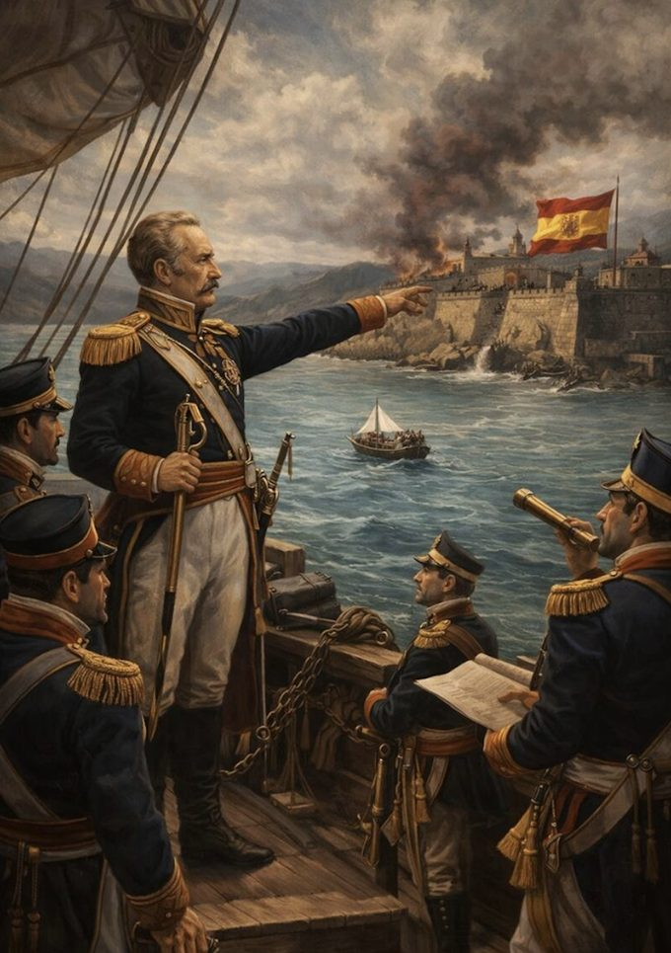

◈ EL RELATO
La Última Bandera Insular: En el archipiélago del sur, donde las lluvias y la neblina custodian la costa, se libró la batalla final por la integridad del territorio. Las fuerzas nacionales lograron la rendición del último bastión que aún juraba lealtad a la corona extranjera, logrando que aquellas islas se integraran oficialmente al mapa del país. Este triunfo cerró definitivamente el capítulo de la lucha contra el antiguo reino en suelo nacional. Con la firma de los acuerdos de paz en la zona insular, los últimos soldados foráneos abandonaron el territorio, permitiendo que la soberanía nacional se extendiera hasta los confines australes. La incorporación de estas tierras no solo fue una victoria militar, sino un acto de unidad geográfica. A partir de este momento, el país dejó de tener enemigos internos, consolidando una nación unida desde el desierto hasta los canales del sur, lista para construir su futuro en paz.

◈ PISTAS — ¿Qué tan rápido lo descifras?
PISTA 1 | Rendición española en Chiloé e incorporación de la isla a Chile.

PISTA 2 | Marcó la expulsión definitiva de los últimos soldados del Rey.

PISTA 3 | El territorio nacional se extendió oficialmente hacia el archipiélago.

[ RESPUESTAS ] — Misterio N° 33 — ver al final del libro

◆ MISTERIOS DE CHILE · N° 34 ◆

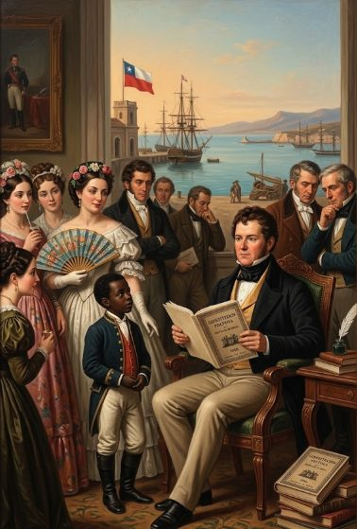

◈ EL RELATO
El Equilibrio Liberal: Nació un nuevo conjunto de reglas que buscaba fortalecer las libertades de los ciudadanos y limitar el peso de la autoridad. Fue una constitución diseñada bajo la influencia de ideas modernas, promoviendo la tolerancia y el respeto a los derechos individuales como eje central de la convivencia nacional. Este marco legal intentó reducir la influencia del ejecutivo para dar más protagonismo a quienes representaban la voluntad popular. Fue una apuesta por un país más abierto al debate y a la participación, donde el poder no estuviera concentrado en una sola mano, sino distribuido de forma justa. A pesar de las tensiones políticas de la época, este texto representó un avance significativo en la cultura democrática. Sentó un precedente sobre la importancia de proteger las libertades civiles, dejando una huella en el pensamiento político que buscaría siempre el respeto por la ley y la dignidad ciudadana.

◈ PISTAS — ¿Qué tan rápido lo descifras?
PISTA 1 | Ley que buscaba un equilibrio de poderes y libertades individuales.

PISTA 2 | Fue una carta fundamental que representaba el pensamiento liberal.

PISTA 3 | Intentó dar más derechos a las personas frente al Estado.

[ RESPUESTAS ] — Misterio N° 34 — ver al final del libro

◆ MISTERIOS DE CHILE · N° 35 ◆

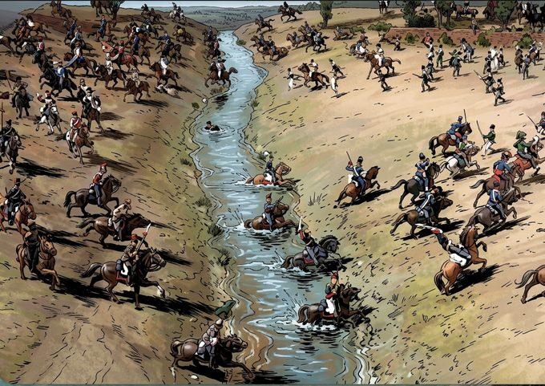

◈ EL RELATO
El Quiebre de los Bandos: Un profundo desacuerdo sobre el rumbo del país terminó resolviéndose en el campo de batalla, enfrentando a ciudadanos con visiones opuestas. El conflicto civil llegó a su clímax en un enfrentamiento decisivo que otorgó la victoria definitiva al bando que buscaba un orden estricto y centralizado. Este triunfo militar puso fin a años de ensayos y cambios constantes, imponiendo una nueva dirección política. La derrota de las fuerzas que promovían mayores libertades permitió que se instaurara un gobierno con mano firme, capaz de estabilizar la nación a costa de reducir la participación pública. Con esta jornada, se inició una larga era de estabilidad bajo una autoridad presidencial indiscutible. La victoria de este bando moldeó el carácter de la república por las siguientes décadas, priorizando la paz y el progreso económico mediante un control riguroso de la vida política y social.

◈ PISTAS — ¿Qué tan rápido lo descifras?
PISTA 1 | Guerra civil que da la victoria definitiva a los conservadores.

PISTA 2 | El enfrentamiento decisivo ocurrió en las cercanías del río Lircay.

PISTA 3 | Cambió el rumbo político hacia un orden mucho más autoritario.

[ RESPUESTAS ] — Misterio N° 35 — ver al final del libro

◆ MISTERIOS DE CHILE · N° 36 ◆

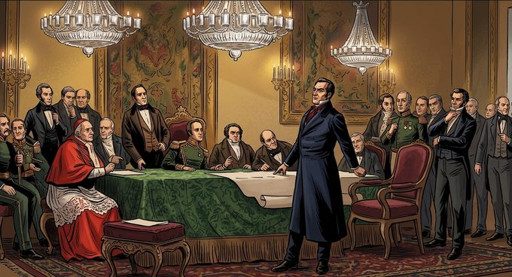

◈ EL RELATO
El Peso del Orden: Se instauró un pensamiento donde la autoridad era el eje de la paz y el desarrollo económico. Este concepto sostenía que, antes de las libertades totales, la nación necesitaba una mano firme que guiara sus pasos hacia el orden civil. Fue la doctrina que silenció el caos de los años anteriores y priorizó la estabilidad sobre el debate constante. Bajo esta visión, el respeto a la ley y la jerarquía se convirtieron en los pilares que permitieron al país organizarse con eficacia. Fue el diseño de un estado fuerte, capaz de imponerse sobre las facciones políticas para garantizar que el progreso no fuera interrumpido por nuevas revueltas.

◈ PISTAS — ¿Qué tan rápido lo descifras?
PISTA 1 | Concepto de orden y autoridad impuesto por el ministro Portales.

PISTA 2 | Se refería a la necesidad de una mano dura para estabilizar el país.

PISTA 3 | Fue la base del pensamiento político durante gran parte del siglo XIX.

[ RESPUESTAS ] — Misterio N° 36 — ver al final del libro

◆ MISTERIOS DE CHILE · N° 37 ◆

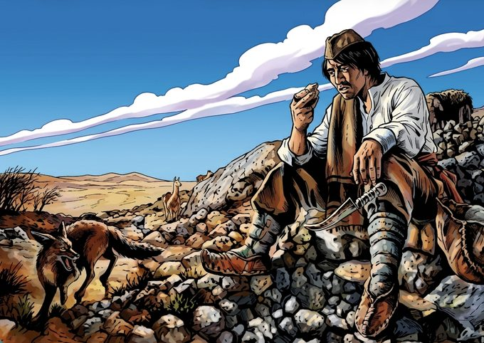

◈ EL RELATO
El Destello de la Montaña: En la inmensidad del norte, un hallazgo fortuito bajo la tierra reseca cambió la economía nacional para siempre. Una veta de metal precioso brotó de los cerros, atrayendo a miles de buscadores de fortuna y modernizando el desierto con nuevas rutas y comercios. Fue el inicio de una era de riqueza minera que financió los sueños de la joven república y permitió construir palacios y escuelas en la capital. Este descubrimiento transformó a una nación agrícola en una potencia exportadora de minerales, generando una clase social nueva y conectando al país con los mercados financieros del mundo entero.

◈ PISTAS — ¿Qué tan rápido lo descifras?
PISTA 1 | Hallazgo de la mina de plata más grande del país.

PISTA 2 | Fue el motor que enriqueció a la nación y modernizó el norte.

PISTA 3 | El descubrimiento ocurrió en la zona de Chañarcillo.

[ RESPUESTAS ] — Misterio N° 37 — ver al final del libro

◆ MISTERIOS DE CHILE · N° 38 ◆

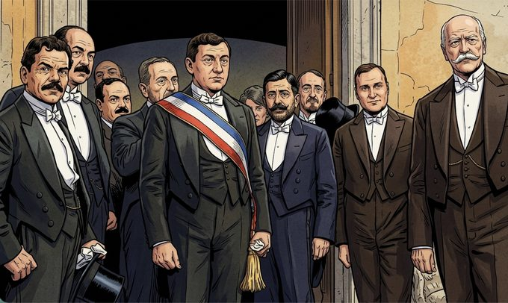

◈ EL RELATO
La Columna de la Ley: Se redactó la columna vertebral legal que regiría al país por casi un siglo. Este texto otorgó al jefe de Estado un poder inmenso para asegurar que el orden público fuera la prioridad absoluta frente a cualquier intento de desorden. Fue la base legal que permitió al país crecer de forma estable, estableciendo reglas rígidas para la participación política y el mando administrativo. Con esta carta fundamental, la nación dejó atrás la etapa de los ensayos para entrar en un periodo de consolidación institucional donde el respeto a la jerarquía presidencial era el centro de la vida republicana.

◈ PISTAS — ¿Qué tan rápido lo descifras?
PISTA 1 | Carta que definió la estructura autoritaria de Chile por décadas.

PISTA 2 | Otorgó un poder casi total al Presidente de la República.

PISTA 3 | Fue la constitución que trajo la mayor estabilidad política.

[ RESPUESTAS ] — Misterio N° 38 — ver al final del libro

◆ MISTERIOS DE CHILE · N° 39 ◆

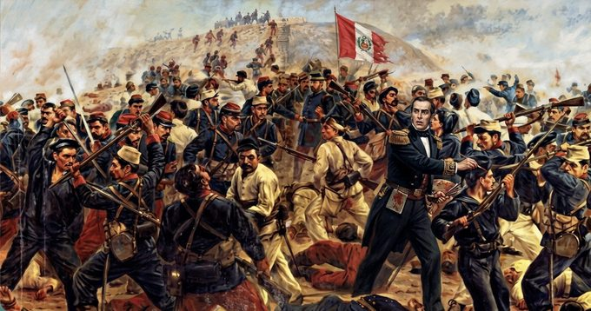

◈ EL RELATO
La Amenaza del Norte: El equilibrio regional se rompió, obligando a los ciudadanos a tomar las armas contra una alianza de países vecinos que se percibía como una amenaza para la soberanía. La guerra se libró con determinación en el mar y en tierras extrañas, defendiendo la posición estratégica de la nación en el Pacífico. Fue una prueba de fuego que unió a los chilenos ante un peligro externo, fortaleciendo el sentimiento de pertenencia a una nación capaz de defender sus intereses más allá de sus fronteras originales. Este conflicto no solo fue militar, sino también una lucha por el liderazgo comercial en la costa sur del continente.

◈ PISTAS — ¿Qué tan rápido lo descifras?
PISTA 1 | Conflicto contra Perú y Bolivia por el control del Pacífico.

PISTA 2 | Se generó para evitar que la unión de los vecinos amenazara al país.

PISTA 3 | Fue la primera gran guerra internacional de la república.

[ RESPUESTAS ] — Misterio N° 39 — ver al final del libro

◆ MISTERIOS DE CHILE · N° 40 ◆

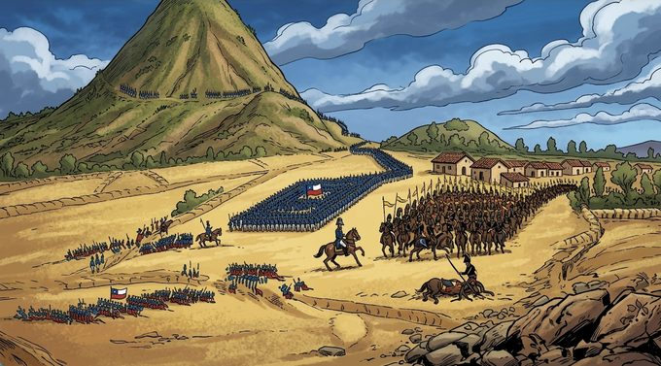

◈ EL RELATO
El Triunfo Exterior: En los campos de batalla del norte, el ejército nacional logró una victoria definitiva que disolvió para siempre la unión de los países vecinos. El regreso de las tropas victoriosas fue recibido con himnos y banderas, consolidando el orgullo patrio y estableciendo al país como la potencia militar dominante en la región. Este triunfo marcó el fin de la guerra y trajo un largo periodo de paz internacional, elevando el prestigio de las armas chilenas y validando el modelo de orden y disciplina que se había implantado en el estado años atrás.

◈ PISTAS — ¿Qué tan rápido lo descifras?
PISTA 1 | Victoria final que disuelve la Confederación Perú-Boliviana.

PISTA 2 | Ocurrió en tierras extranjeras y fue celebrada con gran orgullo.

PISTA 3 | Marcó el liderazgo de Chile en la región sur del continente.

[ RESPUESTAS ] — Misterio N° 40 — ver al final del libro

◆ MISTERIOS DE CHILE · N° 41 ◆

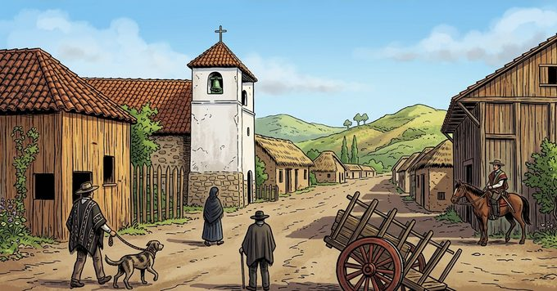

◈ EL RELATO
Raíces en la Selva: Se puso en marcha un plan audaz para habitar las selvas y lagos del sur con familias venidas de tierras europeas. Estos nuevos habitantes transformaron el paisaje indómito y húmedo en tierras de labranza, industrias y pueblos prósperos que recordaban sus raíces originales. Fue un proceso que integró definitivamente el territorio austral al resto del mapa nacional, diversificando la cultura y la economía con nuevas técnicas agrícolas. Gracias a este esfuerzo, zonas que antes estaban aisladas se convirtieron en centros de producción de leche, granos y madera, fortaleciendo la soberanía en la frontera sur.

◈ PISTAS — ¿Qué tan rápido lo descifras?
PISTA 1 | Plan para traer inmigrantes europeos al sur de Chile.

PISTA 2 | Se buscaba poblar y producir en tierras que estaban aisladas.

PISTA 3 | Dio origen a la influencia cultural alemana en zonas como Valdivia.

[ RESPUESTAS ] — Misterio N° 41 — ver al final del libro

◆ MISTERIOS DE CHILE · N° 42 ◆

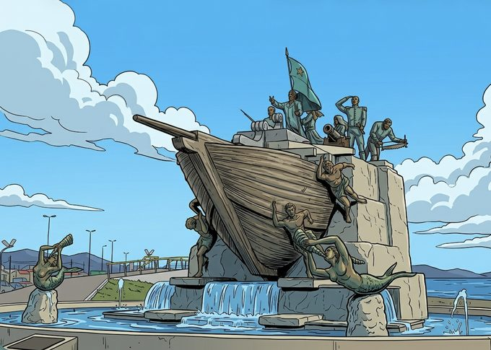

◈ EL RELATO
Centinelas del Sur: Una pequeña embarcación zarpó con la misión heroica de alcanzar el confín del mundo antes que otras potencias extranjeras. En medio de tormentas y aguas gélidas, se fundó un asentamiento y se tomó posesión del paso que une los dos océanos, asegurando que el extremo sur del continente estuviera bajo el amparo de la bandera nacional. Esta hazaña marítima garantizó el control sobre una de las rutas comerciales más importantes del planeta, reafirmando que el territorio chileno llegaba hasta donde el mar se encuentra con los hielos eternos del antártico.

◈ PISTAS — ¿Qué tan rápido lo descifras?
PISTA 1 | Expedición de la Goleta Ancud para soberanía en el extremo sur.

PISTA 2 | Fue la misión que permitió tomar posesión del Estrecho de Magallanes.

PISTA 3 | Aseguró que la punta sur del continente fuera territorio chileno.

[ RESPUESTAS ] — Misterio N° 42 — ver al final del libro

◆ MISTERIOS DE CHILE · N° 43 ◆

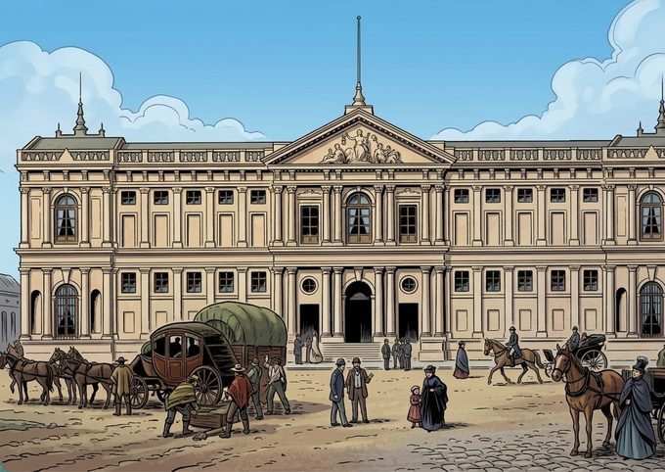

◈ EL RELATO
La Casa del Saber: Se fundó el templo de la inteligencia y la investigación, destinado a ser el cerebro que organizaría la educación y la cultura de todo el pueblo. Sus aulas se abrieron para cultivar las ciencias, las leyes y las artes, convirtiéndose en el faro que iluminaría el progreso intelectual de las futuras generaciones de profesionales. Desde su sede principal, esta institución se encargó de estudiar el territorio y formar a los líderes que construirían el estado moderno, siendo el pilar fundamental donde se apoyó el desarrollo científico y cultural de la república.

◈ PISTAS — ¿Qué tan rápido lo descifras?
PISTA 1 | Refundación de la educación superior en Chile.

PISTA 2 | Se creó para ser el centro de la investigación y las letras nacionales.

PISTA 3 | Su sede principal es un edificio icónico en la Alameda.

[ RESPUESTAS ] — Misterio N° 43 — ver al final del libro

◆ MISTERIOS DE CHILE · N° 44 ◆

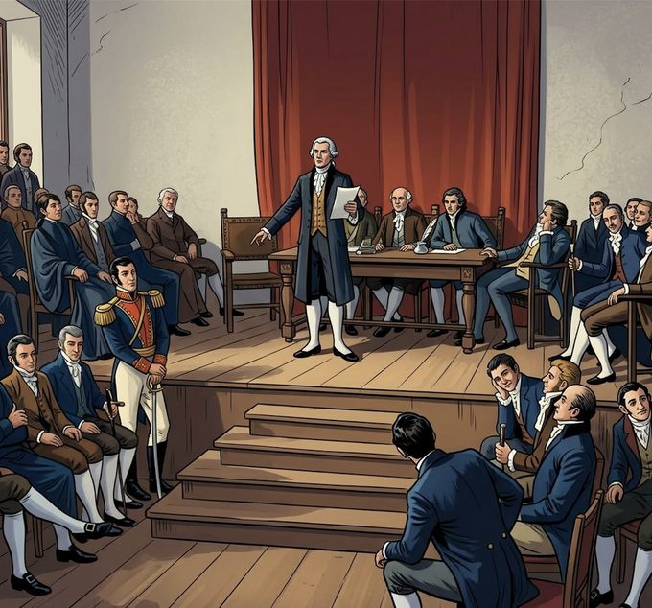

◈ EL RELATO
El Reconocimiento Final: Tras décadas de hostilidad y silencio, la antigua metrópoli aceptó finalmente la realidad de nuestra libertad e independencia. Se firmó el tratado diplomático donde se reconoció oficialmente la soberanía del país, cerrando de forma definitiva el largo capítulo de la lucha contra el antiguo dominio de ultramar. Este acto permitió normalizar las relaciones comerciales y políticas con el viejo mundo, eliminando el último vestigio de la duda sobre el estatus de Chile como una nación soberana e igual ante todas las potencias de la tierra.

◈ PISTAS — ¿Qué tan rápido lo descifras?
PISTA 1 | Tratado donde España reconoce finalmente la independencia de Chile.

PISTA 2 | Fue el reconocimiento diplomático oficial de la antigua metrópoli.

PISTA 3 | Cerró formalmente el capítulo de la lucha contra el reino español.

[ RESPUESTAS ] — Misterio N° 44 — ver al final del libro

◆ MISTERIOS DE CHILE · N° 45 ◆

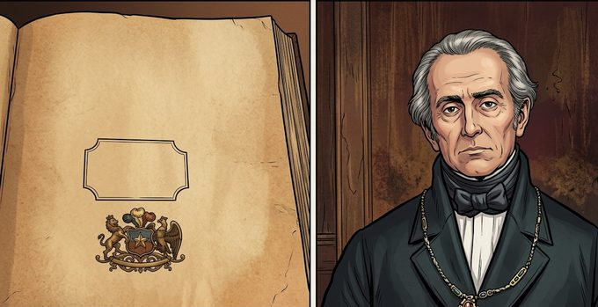

◈ EL RELATO
El Orden de lo Civil: Se redactó el libro maestro que ordena de forma clara y lógica la vida de todas las personas en sus relaciones privadas. Este cuerpo legal trajo orden a la propiedad, los contratos y la estructura de la familia, eliminando las antiguas y confusas leyes heredadas del periodo colonial. Fue una obra maestra del pensamiento jurídico que ha regido la convivencia nacional por siglos, proporcionando seguridad y justicia en los tratos diarios de los ciudadanos y convirtiéndose en un modelo a seguir para muchas otras naciones de la región.

◈ PISTAS — ¿Qué tan rápido lo descifras?
PISTA 1 | Redacción de las leyes que regulan los contratos y la propiedad.

PISTA 2 | Es el cuerpo legal que ordena la vida civil de todos los chilenos.

PISTA 3 | Sigue siendo la base de nuestro sistema jurídico actual.

[ RESPUESTAS ] — Misterio N° 45 — ver al final del libro

◆ MISTERIOS DE CHILE · N° 46 ◆

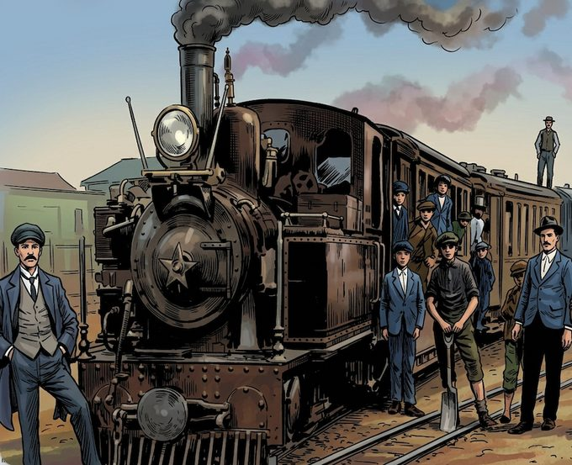

◈ EL RELATO
Caminos de Hierro: El silencio del desierto fue roto por el silbato de una máquina de vapor que arrastraba vagones cargados de mineral. Se inauguró el primer camino de hierro que funcionó de forma estable en el país, uniendo las zonas de extracción con el puerto de salida al mar. Fue el salto definitivo hacia la modernidad tecnológica, donde la fuerza del carbón y el acero permitieron que la economía se moviera con una rapidez nunca antes vista, transformando para siempre el transporte y la industria nacional.

◈ PISTAS — ¿Qué tan rápido lo descifras?
PISTA 1 | Inauguración de la vía Copiapó-Caldera.

PISTA 2 | Fue el primer camino de hierro que funcionó en el país.

PISTA 3 | Marcó el inicio de la era tecnológica del transporte a vapor.

[ RESPUESTAS ] — Misterio N° 46 — ver al final del libro

◆ MISTERIOS DE CHILE · N° 47 ◆

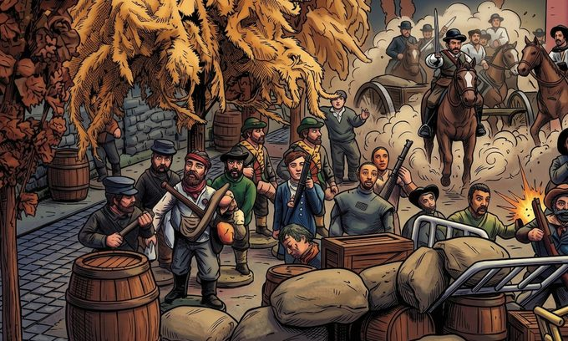

◈ EL RELATO
La Crisis del Mando: Un nuevo quiebre en la estabilidad política llevó a los ciudadanos a enfrentarse nuevamente en una lucha interna por el control del gobierno. El desacuerdo por la elección presidencial encendió las regiones, recordándole a la república que la paz era un equilibrio frágil que requería constantes acuerdos entre los distintos grupos de poder. Aunque el conflicto fue breve, dejó una huella sobre la necesidad de integrar las voces de las provincias en las decisiones de la capital para evitar futuros enfrentamientos.

◈ PISTAS — ¿Qué tan rápido lo descifras?
PISTA 1 | Guerra civil tras la elección de Manuel Montt.

PISTA 2 | Fue un conflicto interno donde se cuestionó el mando presidencial.

PISTA 3 | Hubo enfrentamientos armados entre facciones de ciudadanos.

[ RESPUESTAS ] — Misterio N° 47 — ver al final del libro

◆ MISTERIOS DE CHILE · N° 48 ◆

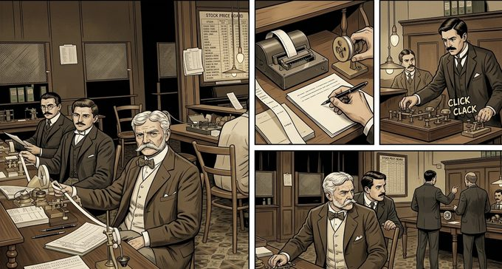

◈ EL RELATO
Palabras Instantáneas: Un hilo de metal tendido entre postes permitió que los pensamientos y las noticias viajaran más rápido que los caballos más veloces. Se instaló el sistema de comunicación eléctrica que unió la capital con el puerto principal, revolucionando la forma en que se gobernaba y se comerciaba. A partir de este momento, las órdenes del gobierno y los precios del mercado fluyeron de forma instantánea, acortando las distancias de la nación y conectándola con el ritmo acelerado del mundo moderno.

◈ PISTAS — ¿Qué tan rápido lo descifras?
PISTA 1 | Primera línea de comunicación rápida entre Santiago y Valparaíso.

PISTA 2 | Usaba señales eléctricas para enviar mensajes de forma inmediata.

PISTA 3 | Fue la gran revolución tecnológica de mediados de siglo.

[ RESPUESTAS ] — Misterio N° 48 — ver al final del libro

◆ MISTERIOS DE CHILE · N° 49 ◆

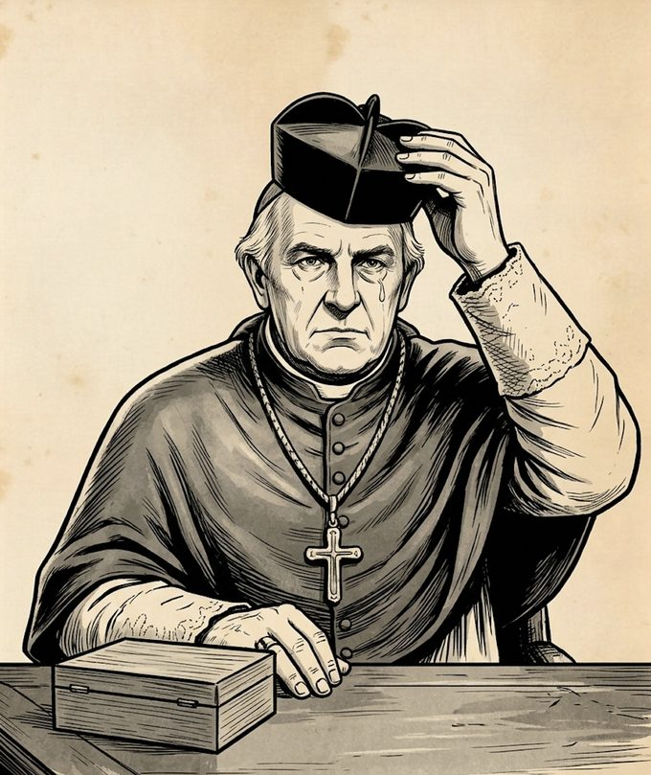

◈ EL RELATO
El Cisma de la Catedral: Un pequeño incidente administrativo dentro de los muros de la iglesia principal terminó provocando un terremoto político que dividió a los grupos gobernantes. La disputa sobre quién tenía la autoridad final en asuntos internos de la institución religiosa forzó a la nación a replantearse la relación entre el poder civil y la fe. Este conflicto marcó el inicio de un distanciamiento que llevaría al país a modernizar sus leyes, buscando que el Estado tuviera un control más claro sobre los asuntos públicos.

◈ PISTAS — ¿Qué tan rápido lo descifras?
PISTA 1 | Conflicto entre la Iglesia y el Estado por un despido en la Catedral.

PISTA 2 | Un problema administrativo menor terminó escalando a nivel político.

PISTA 3 | Provocó el quiebre de los grupos que apoyaban al gobierno.

[ RESPUESTAS ] — Misterio N° 49 — ver al final del libro

◆ MISTERIOS DE CHILE · N° 50 ◆

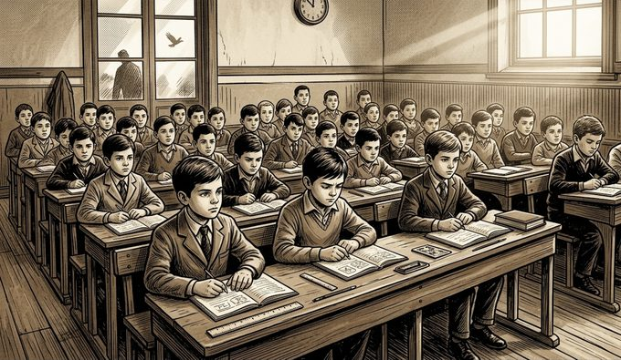

◈ EL RELATO
Las Primeras Letras: El Estado asumió formalmente el compromiso de que cada niño, sin importar su origen o riqueza, tuviera el derecho fundamental de aprender a leer y escribir. Se dictó la ley que garantizó la instrucción básica gratuita, sentando las bases de una nación que veía en la educación la única herramienta verdadera para el progreso social. Con esta medida, se abrieron escuelas en pueblos y campos, sembrando la semilla del conocimiento en las nuevas generaciones que construirían el futuro del país.

◈ PISTAS — ¿Qué tan rápido lo descifras?
PISTA 1 | Estado garantiza educación básica gratuita para todos.

PISTA 2 | Fue el compromiso legal para asegurar que cada niño aprenda a leer.

PISTA 3 | Marcó el inicio de la instrucción primaria masiva en el país.

[ RESPUESTAS ] — Misterio N° 50 — ver al final del libro

◆ MISTERIOS DE CHILE · N° 51 ◆

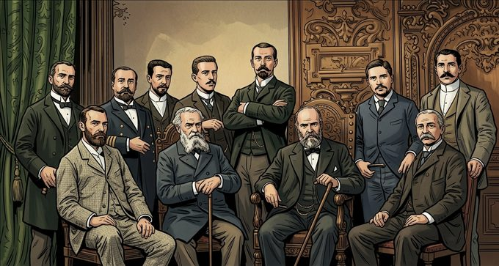

◈ EL RELATO
La Unión por la Libertad: Grupos políticos que antes estaban enfrentados decidieron unir sus fuerzas bajo un objetivo común: limitar el poder absoluto de la autoridad presidencial y democratizar las leyes. Esta alianza buscaba un país más abierto, donde el debate y la participación de los ciudadanos tuvieran un peso real frente al mando centralizado. Fue el inicio de una etapa de reformas que permitieron que nuevas ideas de libertad y tolerancia comenzaran a transformar la estructura del Estado y la sociedad.

◈ PISTAS — ¿Qué tan rápido lo descifras?
PISTA 1 | Alianza política para democratizar el país.

PISTA 2 | Fue la unión de grupos opuestos para enfrentar al gobierno autoritario.

PISTA 3 | Buscaba modernizar las leyes y dar más libertad política.

[ RESPUESTAS ] — Misterio N° 51 — ver al final del libro

◆ MISTERIOS DE CHILE · N° 52 ◆

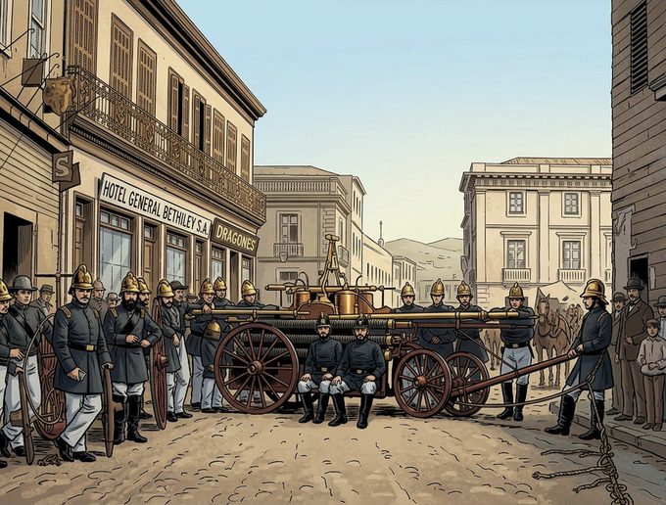

◈ EL RELATO
Caballeros del Fuego: Ante la tragedia recurrente de los incendios que asolaban las ciudades de madera, nació una institución ejemplar formada por ciudadanos que servían sin recibir salario. Se organizaron los primeros grupos de voluntarios entrenados para combatir las llamas y salvar vidas, convirtiéndose en un símbolo de entrega cívica y solidaridad. Esta organización de vecinos se transformó rápidamente en una de las instituciones más respetadas de la nación, representando el valor de la comunidad trabajando por el bien común.

◈ PISTAS — ¿Qué tan rápido lo descifras?
PISTA 1 | Fundación del primer cuerpo de voluntarios en Valparaíso/Santiago.

PISTA 2 | Se organizó para combatir los incendios que asolaban las ciudades.

PISTA 3 | Es una de las instituciones más respetadas por su servicio social.

[ RESPUESTAS ] — Misterio N° 52 — ver al final del libro

◆ MISTERIOS DE CHILE · N° 53 ◆

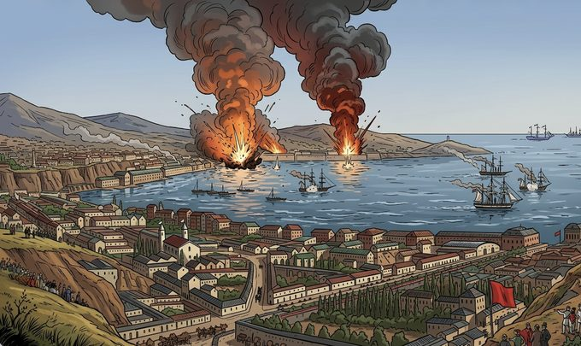

◈ EL RELATO
Bombas sobre el Litoral: Una flota extranjera regresó a nuestras costas para amenazar la soberanía y atacó con sus cañones el puerto más importante del país en un acto de agresión inesperada. Este ataque unió a la nación en un sentimiento de indignación y valentía, forzando a los ciudadanos a defender su honor frente a las potencias de ultramar. La experiencia reafirmó la importancia de contar con una defensa sólida y consolidó la hermandad con otros pueblos del continente que enfrentaban amenazas similares.

◈ PISTAS — ¿Qué tan rápido lo descifras?
PISTA 1 | Conflicto por la defensa de Perú; bombardeo de Valparaíso.

PISTA 2 | Una flota extranjera atacó el puerto principal en un acto de agresión.

PISTA 3 | Unió a los países del Pacífico contra una amenaza europea.

[ RESPUESTAS ] — Misterio N° 53 — ver al final del libro

◆ MISTERIOS DE CHILE · N° 54 ◆

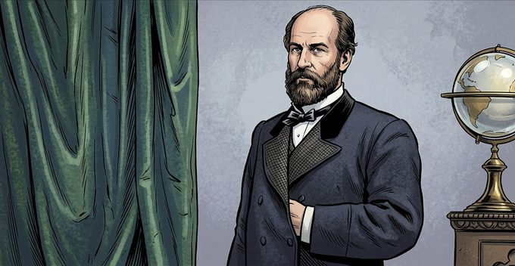

◈ EL RELATO
El Límite del Tiempo: Se aprobó una reforma constitucional crucial para evitar que una sola persona concentrara el mando durante demasiado tiempo. Al prohibir que el presidente fuera elegido para un segundo periodo consecutivo, se buscó asegurar la renovación constante de las ideas y evitar el autoritarismo. Esta medida fortaleció la salud democrática de la república, garantizando que el poder rotara entre los distintos liderazgos y que la nación no dependiera del destino de un solo hombre.

◈ PISTAS — ¿Qué tan rápido lo descifras?
PISTA 1 | Reforma que prohíbe al presidente gobernar dos periodos seguidos.

PISTA 2 | Se hizo para evitar que una sola persona se mantuviera mucho tiempo en el mando.

PISTA 3 | Buscaba la alternancia en el poder y la renovación política.

[ RESPUESTAS ] — Misterio N° 54 — ver al final del libro

◆ MISTERIOS DE CHILE · N° 55 ◆

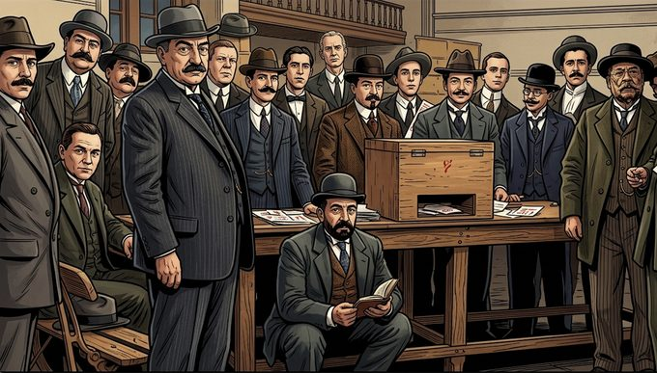

◈ EL RELATO
La Voz Ampliada: Se eliminaron finalmente las barreras económicas que impedían que la mayoría de los ciudadanos participaran en las decisiones del país. Al quitar el requisito de poseer tierras o riqueza para poder votar, el sistema electoral se abrió a la realidad del pueblo común. Este paso hacia la igualdad política permitió que las demandas de los trabajadores y los habitantes de las provincias empezaran a ser escuchadas en los salones donde se decidía el rumbo de la nación.

◈ PISTAS — ¿Qué tan rápido lo descifras?
PISTA 1 | Se elimina el requisito de riqueza para votar; voto censitario.

PISTA 2 | Permitió que más ciudadanos participaran en las elecciones.

PISTA 3 | Fue un paso adelante en la democratización del sistema electoral.

[ RESPUESTAS ] — Misterio N° 55 — ver al final del libro

◆ MISTERIOS DE CHILE · N° 56 ◆

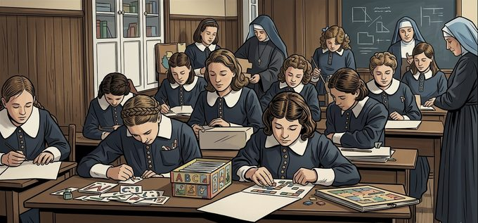

◈ EL RELATO
El Decreto del Talento: Se abrieron oficialmente las puertas de la educación superior para las mujeres, reconociendo que la capacidad intelectual no tiene distinción de género. Este hito histórico permitió que las primeras profesionales comenzaran a formarse en las aulas universitarias, desafiando los prejuicios de la época. A partir de este momento, el talento femenino comenzó a transformar la medicina, las leyes y las ciencias, enriqueciendo el desarrollo cultural y científico de toda la sociedad chilena.

◈ PISTAS — ¿Qué tan rápido lo descifras?
PISTA 1 | Permite el ingreso de las mujeres a la Universidad.

PISTA 2 | Fue un hito histórico para la igualdad de género en la educación.

PISTA 3 | Abrió las puertas de la ciencia y las letras a las chilenas.

[ RESPUESTAS ] — Misterio N° 56 — ver al final del libro

◆ MISTERIOS DE CHILE · N° 57 ◆

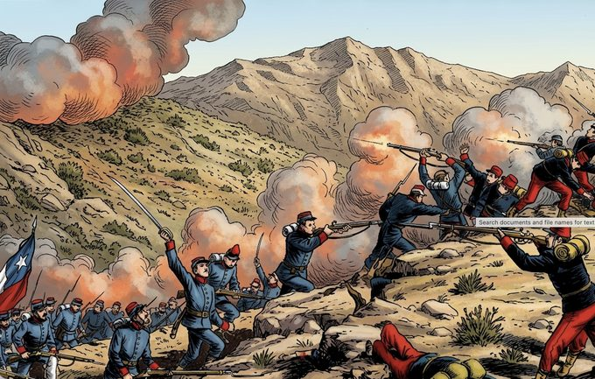

◈ EL RELATO
La Lucha por el Tesoro Blanco: Una disputa por el control de las inmensas riquezas minerales ocultas bajo la arena del norte desató un conflicto bélico de proporciones masivas. El desierto se transformó en el escenario de una guerra que puso a prueba la resistencia de los soldados y la astucia de los marinos en una lucha por el control del recurso más valioso de la época. Este enfrentamiento cambiaría para siempre la geografía nacional, atrayendo la mirada de las potencias mundiales hacia nuestras costas nortinas.

◈ PISTAS — ¿Qué tan rápido lo descifras?
PISTA 1 | Inicio del conflicto por el salitre contra Perú y Bolivia.

PISTA 2 | Fue la guerra más extensa y transformadora del territorio norte.

PISTA 3 | Se originó por el control de las minas del "oro blanco".

[ RESPUESTAS ] — Misterio N° 57 — ver al final del libro

◆ MISTERIOS DE CHILE · N° 58 ◆

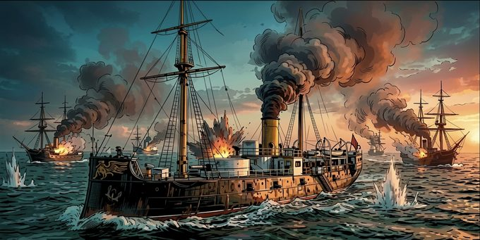

◈ EL RELATO
Duelo en el Océano: En un enfrentamiento épico sobre las olas del Pacífico, la marina nacional logró capturar la nave más poderosa del enemigo tras una persecución implacable. Fue un combate de astucia y puntería que otorgó el dominio definitivo del mar, permitiendo que las tropas de tierra avanzaran sin temor a ataques por la costa. Esta victoria naval fue el punto de quiebre que decidió el destino de la guerra, convirtiendo a los marinos en héroes eternos que aseguraron el camino hacia el triunfo final.

◈ PISTAS — ¿Qué tan rápido lo descifras?
PISTA 1 | Captura del monitor Huáscar por la marina chilena.

PISTA 2 | Fue un momento decisivo para ganar el control del mar en la guerra.

PISTA 3 | Ocurrió frente a la costa de Angamos.

[ RESPUESTAS ] — Misterio N° 58 — ver al final del libro

◆ MISTERIOS DE CHILE · N° 59 ◆

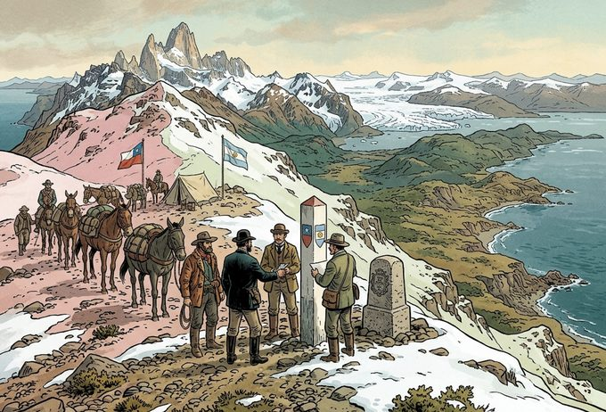

◈ EL RELATO
Pacto en las Alturas: Se firmó el acuerdo diplomático definitivo que trazó la frontera oriental de la nación a lo largo de la imponente cordillera. Se decidió que las cumbres más altas que dividen las aguas serían la línea eterna de separación con el vecino, evitando conflictos armados por territorios inexplorados y fijando los límites que definen nuestra identidad geográfica. Este pacto trajo estabilidad a la región y permitió que ambos países se enfocaran en su desarrollo interno sin el temor a disputas fronterizas.

◈ PISTAS — ¿Qué tan rápido lo descifras?
PISTA 1 | Acuerdo con Argentina para definir la frontera en la cordillera.

PISTA 2 | Se pactó para evitar conflictos por los límites territoriales al este.

PISTA 3 | Estableció que las altas cumbres dividirían a ambos países.

[ RESPUESTAS ] — Misterio N° 59 — ver al final del libro

◆ MISTERIOS DE CHILE · N° 60 ◆

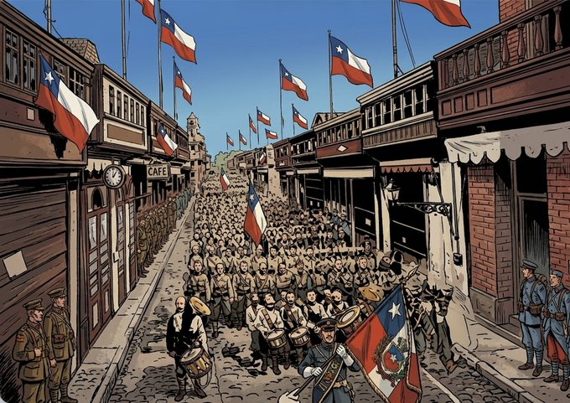

◈ EL RELATO
La Ciudad del Sol: Tras una serie de batallas agotadoras, el ejército nacional logró entrar triunfante en la capital del país vecino, marcando un hito militar sin precedentes en la historia de la región. La ocupación de esta gran urbe fue el símbolo del dominio absoluto alcanzado durante el conflicto, donde la administración chilena rigió el destino de la ciudad por un largo periodo. Este evento consolidó la posición de Chile como la potencia indiscutida de la costa sur, cambiando el equilibrio de poder en todo el continente.

◈ PISTAS — ¿Qué tan rápido lo descifras?
PISTA 1 | Ocupación de la capital peruana por tropas chilenas.

PISTA 2 | Marcó una fase avanzada de la Guerra del Pacífico.

PISTA 3 | El ejército nacional administró la ciudad durante la ocupación.

[ RESPUESTAS ] — Misterio N° 60 — ver al final del libro

◆ MISTERIOS DE CHILE · N° 61 ◆

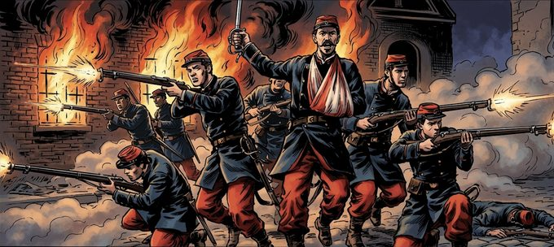

◈ EL RELATO
El Sacrificio Final: En un pequeño pueblo perdido entre las montañas, un grupo reducido de soldados nacionales resistió hasta el último aliento sin aceptar la rendición ante una fuerza enemiga abrumadoramente superior. Su entrega total ante lo imposible se convirtió en el ejemplo máximo de cumplimiento del deber, donde la bandera fue defendida con la vida misma. Este acto de heroísmo puro conmovió a toda la nación, recordándoles a las futuras generaciones el valor del sacrificio por el honor de la patria en los momentos más oscuros.

◈ PISTAS — ¿Qué tan rápido lo descifras?
PISTA 1 | Heroica resistencia de 77 soldados chilenos en la sierra peruana.

PISTA 2 | Defendieron su posición hasta el final sin rendirse ante un ejército superior.

PISTA 3 | Se recuerda como el sacrificio máximo en el combate de La Concepción.

[ RESPUESTAS ] — Misterio N° 61 — ver al final del libro

◆ MISTERIOS DE CHILE · N° 62 ◆

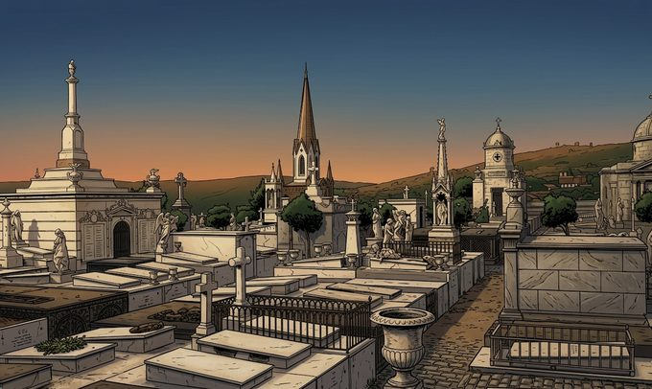

◈ EL RELATO
Dignidad en el Reposo: Se aprobó la ley que garantizó que todos los ciudadanos, sin importar su creencia religiosa, tuvieran el derecho de ser enterrados con dignidad en los cementerios públicos. Fue una reforma fundamental que separó las convicciones personales de los servicios que el Estado debe prestar a todos por igual. Esta medida terminó con décadas de discriminación en el momento del adiós final, asegurando que el camposanto fuera un lugar de descanso común para todos los habitantes de la nación.

◈ PISTAS — ¿Qué tan rápido lo descifras?
PISTA 1 | Permite enterrar a no católicos en cementerios públicos.

PISTA 2 | Fue una de las leyes laicas que generó gran debate en la sociedad.

PISTA 3 | Aseguró la dignidad en la muerte para personas de toda creencia.

[ RESPUESTAS ] — Misterio N° 62 — ver al final del libro

◆ MISTERIOS DE CHILE · N° 63 ◆

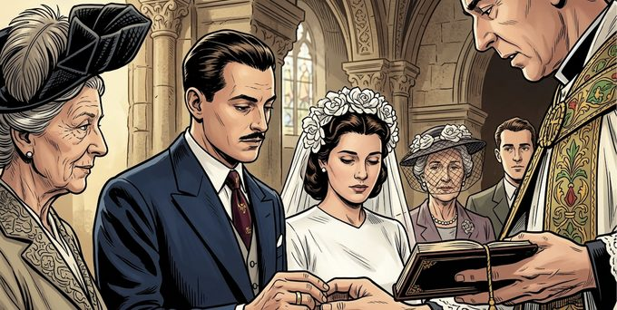

◈ EL RELATO
El Vínculo de la Ley: El acto de unir las vidas en matrimonio dejó de ser una exclusividad de las instituciones religiosas para convertirse en un contrato oficial ante la autoridad civil. Esta ley permitió que el Estado protegiera legalmente a todas las familias de forma independiente a su fe, modernizando la estructura social del país. A partir de este cambio, la validez de los derechos y deberes entre los cónyuges quedó resguardada bajo el amparo de la república, asegurando la igualdad ante la ley para todos los ciudadanos.

◈ PISTAS — ¿Qué tan rápido lo descifras?
PISTA 1 | El Estado reconoce el matrimonio legal fuera de la iglesia.

PISTA 2 | Permitió que la validez del vínculo dependiera de la ley civil.

PISTA 3 | Fue un cambio fundamental en la vida familiar del país.

[ RESPUESTAS ] — Misterio N° 63 — ver al final del libro

◆ MISTERIOS DE CHILE · N° 64 ◆

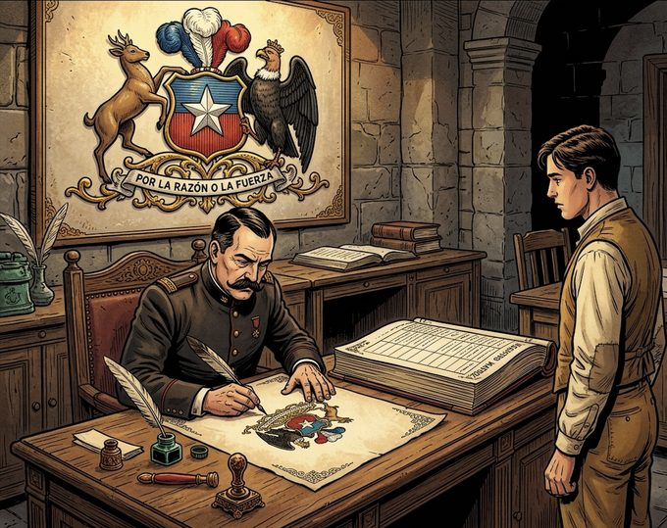

◈ EL RELATO
El Libro de la Identidad: El Estado asumió la tarea primordial de registrar oficialmente cada nacimiento, matrimonio y defunción que ocurriera en el territorio nacional. Con la creación de esta institución pública, la identidad de cada habitante quedó protegida bajo la fe del Estado, permitiendo que cada chileno contara con un reconocimiento oficial de su existencia y sus vínculos legales. Esta reforma quitó definitivamente el control de la información civil a las parroquias, consolidando la modernización administrativa de la nación.

◈ PISTAS — ¿Qué tan rápido lo descifras?
PISTA 1 | El Estado asume el registro de nacimientos y defunciones.

PISTA 2 | Quitó el control de estos datos a las instituciones religiosas.

PISTA 3 | Creó la base de lo que hoy es la identidad oficial de cada ciudadano.

[ RESPUESTAS ] — Misterio N° 64 — ver al final del libro

◆ MISTERIOS DE CHILE · N° 65 ◆

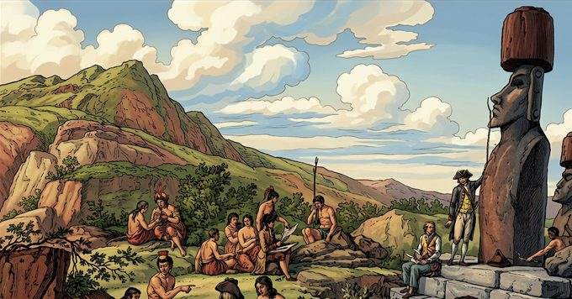

◈ EL RELATO
La Isla del Horizonte: La soberanía nacional se extendió más allá del continente para abrazar un territorio remoto en medio del inmenso océano Pacífico. Mediante un acuerdo de voluntades con los líderes locales, esta tierra de misterios y estatuas de piedra se integró oficialmente al mapa del país. Esta anexión le dio a Chile una dimensión oceánica única, conectándolo con las culturas de la Polinesia y asegurando un punto estratégico en las rutas que cruzan el mar más grande del mundo.

◈ PISTAS — ¿Qué tan rápido lo descifras?
PISTA 1 | Incorporación de Rapa Nui a la soberanía nacional.

PISTA 2 | El territorio polinésico pasó a ser oficialmente parte de Chile.

PISTA 3 | Se realizó mediante un acuerdo de protección y posesión.

[ RESPUESTAS ] — Misterio N° 65 — ver al final del libro

◆ MISTERIOS DE CHILE · N° 66 ◆

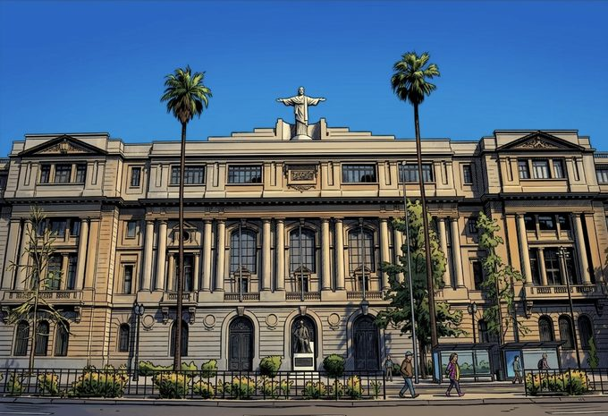

◈ EL RELATO
La Alternativa del Saber: Se fundó una nueva casa de estudios superiores bajo el amparo de la iglesia, ofreciendo una visión educativa que unía la ciencia con los valores espirituales. Esta institución nació para enriquecer el debate intelectual del país y ofrecer una alternativa a la formación oficial, convirtiéndose rápidamente en un centro de prestigio donde se formarían muchos de los futuros líderes de la nación. Su creación diversificó el pensamiento universitario y fortaleció el desarrollo cultural y académico de la capital.

◈ PISTAS — ¿Qué tan rápido lo descifras?
PISTA 1 | Fundación de la casa de estudios por parte de la Iglesia.

PISTA 2 | Se creó para ofrecer una alternativa de educación superior católica.

PISTA 3 | Es hoy una de las universidades más importantes de la capital.

[ RESPUESTAS ] — Misterio N° 66 — ver al final del libro

◆ MISTERIOS DE CHILE · N° 67 ◆

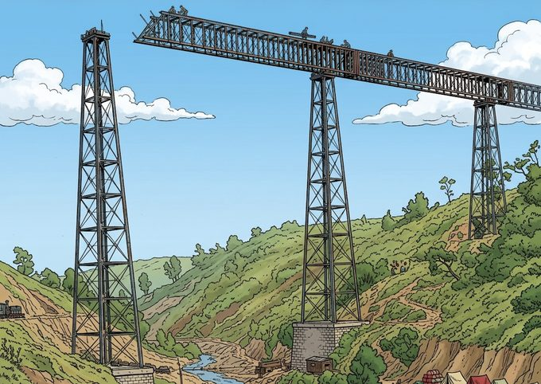

◈ EL RELATO
El Gigante sobre el Abismo: Una colosal estructura de acero y remaches se levantó para cruzar un profundo río en las tierras del sur, permitiendo que el camino de hierro avanzara hacia las zonas más aisladas. Esta maravilla de la ingeniería moderna simbolizó la conquista del territorio a través de la tecnología, uniendo las regiones mediante el rugido del tren. Gracias a esta obra monumental, el comercio y las personas pudieron desplazarse con una rapidez y seguridad nunca antes imaginada, integrando el corazón del sur al ritmo del progreso nacional.

◈ PISTAS — ¿Qué tan rápido lo descifras?
PISTA 1 | Gran obra de ingeniería ferroviaria en el sur de Chile.

PISTA 2 | Es un puente de hierro icónico que cruza un río profundo.

PISTA 3 | Permitió conectar el territorio austral a través del tren.

[ RESPUESTAS ] — Misterio N° 67 — ver al final del libro

◆ MISTERIOS DE CHILE · N° 68 ◆

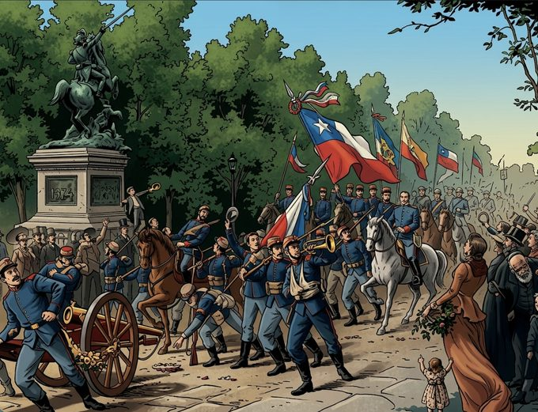

◈ EL RELATO
El Choque de los Poderes: Una disputa irreconciliable entre el jefe del Estado y los representantes del legislativo por el control de las leyes y el dinero público terminó estallando en una violenta lucha armada. La nación se dividió en dos bandos, con el ejército y la marina enfrentados en un conflicto que puso a prueba la unidad de la república. Esta guerra interna fue el clímax de décadas de tensiones políticas y decidiría finalmente quién tendría el peso máximo en la conducción de los destinos del país.

◈ PISTAS — ¿Qué tan rápido lo descifras?
PISTA 1 | Conflicto entre el Presidente y el Congreso por el poder.

PISTA 2 | Terminó en una violenta guerra civil que dividió a la nación.

PISTA 3 | Fue la lucha definitiva por quién debía mandar realmente en el país.

[ RESPUESTAS ] — Misterio N° 68 — ver al final del libro

◆ MISTERIOS DE CHILE · N° 69 ◆

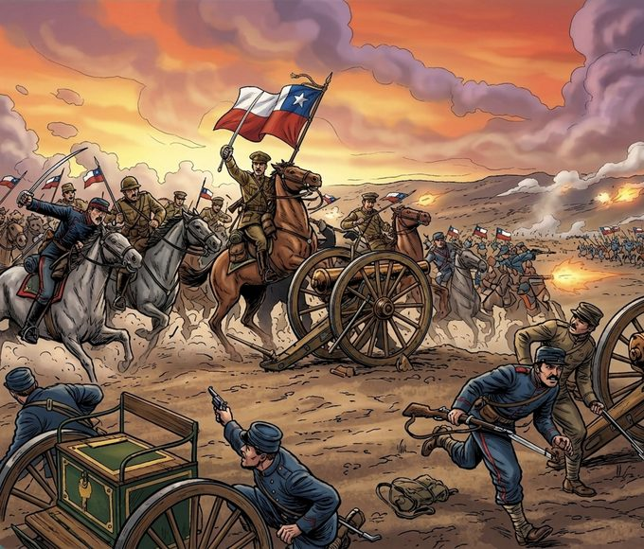

◈ EL RELATO
El Ocaso de un Mando: Tras la derrota definitiva de las fuerzas que apoyaban al presidente en el campo de batalla, el sistema de gobierno sufrió una transformación radical. El líder de la nación, viéndose sin salida y con sus ideas vencidas por las armas, eligió un final solitario que marcó el cierre de una era de fuerte autoridad ejecutiva. Con este evento trágico, el poder se desplazó hacia el Congreso, iniciando una nueva etapa donde los representantes de los partidos políticos tendrían la última palabra en la dirección del Estado.

◈ PISTAS — ¿Qué tan rápido lo descifras?
PISTA 1 | Victoria del Congreso que marca el fin de Balmaceda.

PISTA 2 | Fue la batalla que decidió el desenlace de la guerra civil de 1891.

PISTA 3 | Ocurrió en la localidad de Placilla.

[ RESPUESTAS ] — Misterio N° 69 — ver al final del libro

◆ MISTERIOS DE CHILE · N° 70 ◆

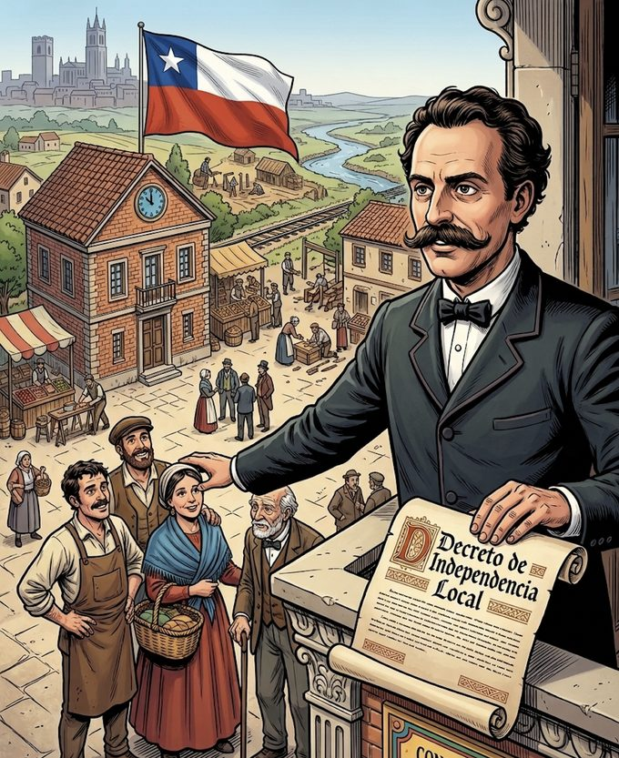

◈ EL RELATO
La Independencia del Vecindario: Se dictó la ley que otorgó a cada pueblo y ciudad la libertad de administrar sus propios recursos y decidir sobre sus asuntos locales sin depender de las órdenes directas de la capital. Esta reforma buscaba descentralizar el poder y permitir que los vecinos se hicieran cargo de su propio progreso, eligiendo a sus autoridades municipales. Fue un intento por fortalecer la democracia desde la base, permitiendo que cada comunidad creciera según sus propias necesidades y realidades locales.

◈ PISTAS — ¿Qué tan rápido lo descifras?
PISTA 1 | Ley que dio independencia económica y política a los municipios.

PISTA 2 | Buscaba descentralizar el mando que tenía el gobierno central.

PISTA 3 | Permitió que las ciudades empezaran a gestionarse solas.

[ RESPUESTAS ] — Misterio N° 70 — ver al final del libro

◆ MISTERIOS DE CHILE · N° 71 ◆

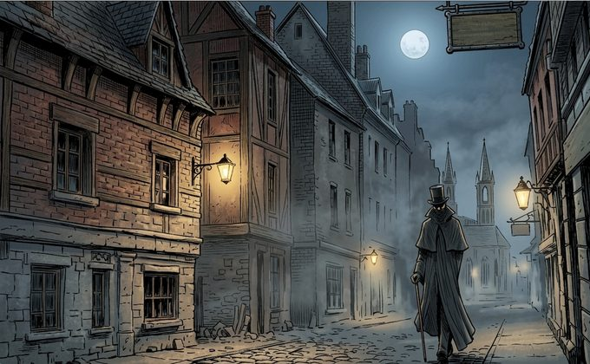

◈ EL RELATO
El Adiós a las Sombras: La oscuridad de las noches urbanas fue vencida definitivamente cuando las primeras bombillas encendieron la capital gracias a la fuerza de la energía eléctrica. Este cambio tecnológico transformó la vida diaria de los ciudadanos, permitiendo que las calles fueran seguras después del atardecer y que las industrias pudieran trabajar con nuevas máquinas. La llegada de la luz fue el símbolo de un país que entraba con fuerza en el nuevo siglo, dejando atrás los antiguos faroles de gas y las velas de sebo.

◈ PISTAS — ¿Qué tan rápido lo descifras?
PISTA 1 | Santiago comienza a iluminarse con energía eléctrica.

PISTA 2 | Fue el adiós definitivo a los antiguos faroles de gas.

PISTA 3 | Cambió la vida nocturna y la seguridad de la capital.

[ RESPUESTAS ] — Misterio N° 71 — ver al final del libro

◆ MISTERIOS DE CHILE · N° 72 ◆

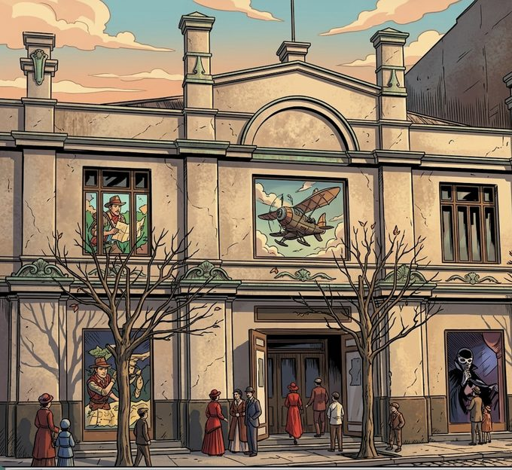

◈ EL RELATO
Sombras que Cobran Vida: Un grupo de ciudadanos asombrados asistió en un salón del centro a la primera exhibición de imágenes que se movían en una pantalla blanca. Fue el nacimiento de una nueva forma de entretenimiento y cultura que permitía ver realidades lejanas y capturar la vida misma en fragmentos de luz. Este hito marcó el inicio de la era de la imagen en el país, donde la realidad y la ficción comenzaron a fundirse ante los ojos de un público que descubría la magia de la tecnología moderna.

◈ PISTAS — ¿Qué tan rápido lo descifras?
PISTA 1 | Primera exhibición cinematográfica en Santiago.

PISTA 2 | Las personas vieron por primera vez imágenes en movimiento.

PISTA 3 | Fue el inicio de la era del cine en territorio nacional.

[ RESPUESTAS ] — Misterio N° 72 — ver al final del libro

◆ MISTERIOS DE CHILE · N° 73 ◆

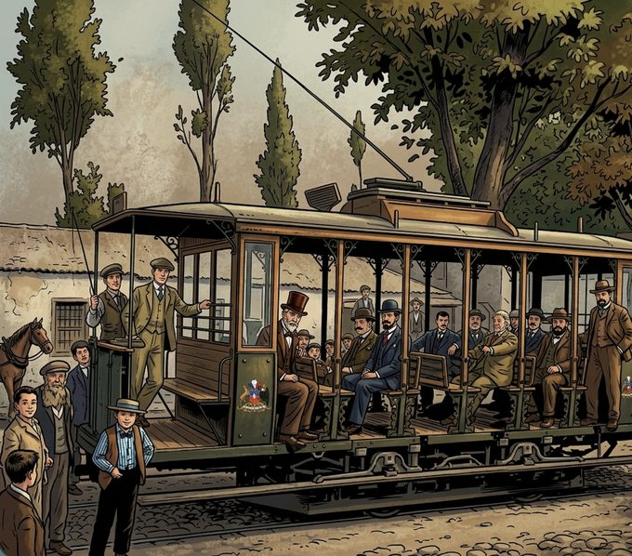

◈ EL RELATO
Carros de Energía: Los antiguos vehículos tirados por caballos que recorrían los rieles de la ciudad fueron reemplazados por modernos carros movidos por electricidad. Este nuevo sistema de transporte cambió el ritmo de la capital, permitiendo que miles de trabajadores y familias se desplazaran con una limpieza y velocidad sorprendentes. La llegada de este transporte eléctrico simbolizó la modernización de la vida urbana, conectando los barrios de una ciudad que crecía y se transformaba al ritmo del progreso tecnológico.

◈ PISTAS — ¿Qué tan rápido lo descifras?
PISTA 1 | Modernización del transporte público en la capital.

PISTA 2 | Se introdujeron carros eléctricos para mover a los pasajeros.

PISTA 3 | Reemplazaron a los antiguos carros tirados por caballos.

[ RESPUESTAS ] — Misterio N° 73 — ver al final del libro

◆ MISTERIOS DE CHILE · N° 74 ◆

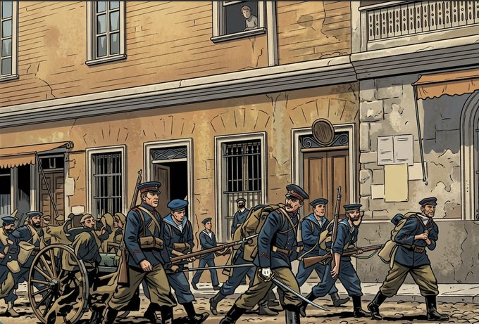

◈ EL RELATO
El Grito del Norte: En el corazón de la zona minera, una gran asamblea de trabajadores que exigía justicia y mejores condiciones de vida terminó en una tragedia desgarradora. La intervención violenta de las fuerzas del orden contra una multitud desarmada que se refugiaba en un edificio escolar dejó una herida abierta en la historia social de la nación. Este triste evento se convirtió en un símbolo de las luchas de los obreros por su dignidad, marcando el inicio de una nueva conciencia sobre los derechos de quienes extraen la riqueza de la tierra.

◈ PISTAS — ¿Qué tan rápido lo descifras?
PISTA 1 | Trágica represión contra huelguistas del salitre en Iquique.

PISTA 2 | Cientos de trabajadores y sus familias fueron atacados en una escuela.

PISTA 3 | Es uno de los episodios más tristes de la historia social chilena.

[ RESPUESTAS ] — Misterio N° 74 — ver al final del libro

◆ MISTERIOS DE CHILE · N° 75 ◆

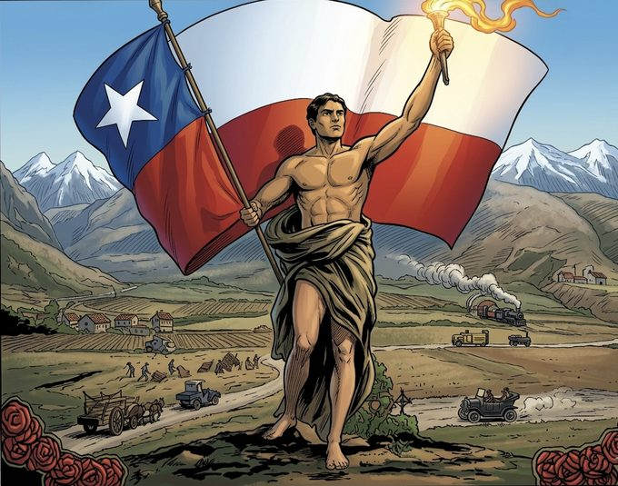

◈ EL RELATO
El Siglo de la Patria: La nación se volcó a las calles para celebrar sus primeros cien años de vida independiente con desfiles, monumentos y grandes fiestas populares. Se inauguraron parques y edificios que embellecieron la capital, recordando el camino recorrido desde aquel primer cabildo de libertad. Fue un momento de orgullo nacional donde se honró el pasado y se miró con esperanza hacia el futuro, consolidando la identidad de un pueblo que había logrado construir una república sólida y próspera en un solo siglo de historia.

◈ PISTAS — ¿Qué tan rápido lo descifras?
PISTA 1 | Grandes fiestas y monumentos para celebrar 100 años de libertad.

PISTA 2 | Se conmemoró el primer siglo de la independencia nacional.

PISTA 3 | La ciudad se llenó de obras y celebraciones masivas.

[ RESPUESTAS ] — Misterio N° 75 — ver al final del libro

◆ MISTERIOS DE CHILE · N° 76 ◆

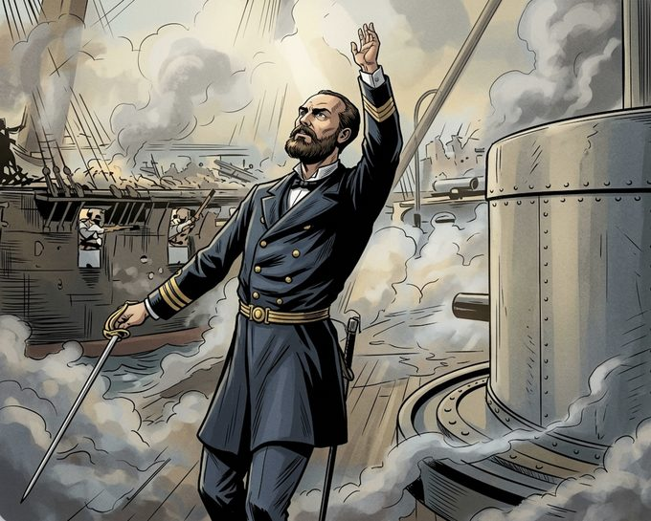

◈ EL RELATO
Un héroe nacional: Era una mañana gris cuando dos naves se encontraron en aguas del norte. Una, vieja y valiente, resistió hasta el último cañonazo. La otra, más poderosa, logró hundirla. Aunque perdieron la batalla, quienes tripulaban la nave menor no abandonaron su bandera. Su sacrificio asombró al mundo entero y quedó grabado para siempre en la memoria de su pueblo.

◈ PISTAS — ¿Qué tan rápido lo descifras?
PISTA 1 | Dos naves se enfrentaron en aguas del norte. La más pequeña resistió hasta el último cañonazo antes de hundirse.

PISTA 2 | Ocurrió durante una guerra en que Chile enfrentó a sus vecinos del norte por el control de un mineral muy valioso.

PISTA 3 | El comandante de la nave menor no abandonó su puesto ni su bandera, aunque sabía que no podía ganar.

[ RESPUESTAS ] — Misterio N° 76 — ver al final del libro

◆ MISTERIOS DE CHILE · N° 77 ◆

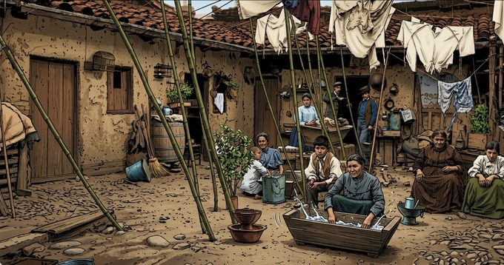

◈ EL RELATO
Movimiento social: En una época en que el norte del país producía una riqueza enorme, miles de familias vivían apretadas en cuartos oscuros y húmedos, sin agua limpia ni atención médica. Los trabajadores ganaban muy poco y no tenían quién los protegiera. Hartos de esa injusticia, comenzaron a unirse, a reclamar juntos y a parar sus labores. El país tuvo que escucharlos, aunque muchas veces la respuesta llegó tarde y con violencia.

◈ PISTAS — ¿Qué tan rápido lo descifras?
PISTA 1 | Miles de familias vivían hacinadas sin agua limpia ni atención médica, mientras el país producía una riqueza enorme.

PISTA 2 | Sucedió cuando el norte de Chile era el centro económico del país, entre fines del siglo XIX y comienzos del XX.

PISTA 3 | Fueron hombres y mujeres trabajadores que se unieron, marcharon y pararon sus labores para exigir un trato justo.

[ RESPUESTAS ] — Misterio N° 77 — ver al final del libro

◆ MISTERIOS DE CHILE · N° 78 ◆

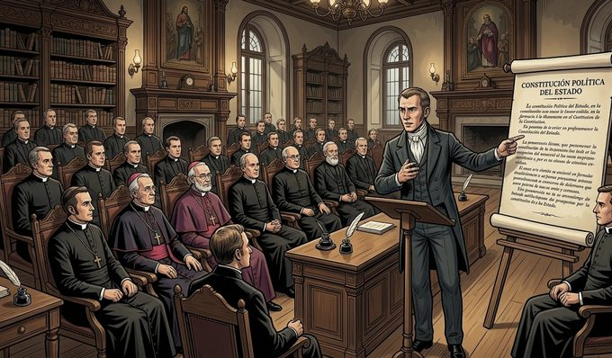

◈ EL RELATO
Un corto intento: Era un joven país que intentaba ordenar su nueva vida en libertad. Sus líderes redactaron un documento ambicioso y detallado: quería regular no solo las leyes, sino también las costumbres y la vida diaria de las personas. Era tan exigente que nadie pudo cumplirlo del todo. Duró muy poco tiempo antes de caer en el olvido, pero marcó un paso importante en la búsqueda de un orden propio para la nación.

◈ PISTAS — ¿Qué tan rápido lo descifras?
PISTA 1 | Se redactó un documento tan exigente que quería regular hasta las costumbres privadas de las personas. Nadie pudo cumplirlo.

PISTA 2 | Fue en los primeros años del país como nación independiente, cuando aún se buscaba cómo organizarse.

PISTA 3 | Lo redactó un político y jurista que soñaba con una república perfecta, ordenada hasta en sus más mínimos detalles.

[ RESPUESTAS ] — Misterio N° 78 — ver al final del libro

◆ MISTERIOS DE CHILE · N° 79 ◆

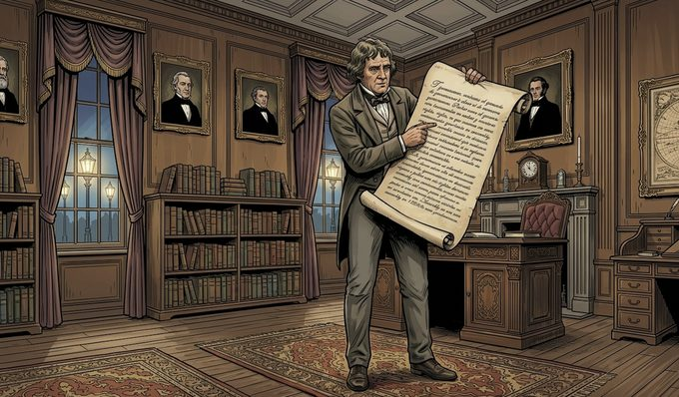

◈ EL RELATO
Diversificación del poder: La joven nación quería un gobierno más justo y equilibrado. Sus redactores soñaban con una república donde el poder no estuviera en manos de uno solo, sino repartido. Por eso le dieron más fuerza al Congreso, protegieron los derechos de las personas y crearon un cargo especial para quien gobernara el país. Aunque no duró muchos años, fue el texto más moderno y avanzado que había tenido Chile hasta ese momento.

◈ PISTAS — ¿Qué tan rápido lo descifras?
PISTA 1 | Un documento buscó repartir el poder entre distintas autoridades, proteger los derechos de las personas y crear un cargo para gobernar el país.

PISTA 2 | Nació en una época de ideas nuevas y libertades, cuando muchos países de América recién estrenaban su independencia.

PISTA 3 | Fue impulsado por pensadores que creían en la libertad, la igualdad y que el Congreso debía tener más poder que el gobernante.

[ RESPUESTAS ] — Misterio N° 79 — ver al final del libro

◆ MISTERIOS DE CHILE · N° 80 ◆

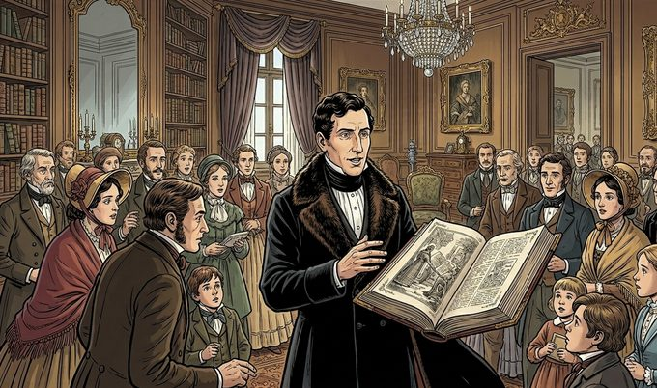

◈ EL RELATO
Carta de navegación: Tras años de conflictos y gobiernos inestables, el país necesitaba orden. Se redactó entonces un documento que puso al mando a un gobernante con mucho poder, capaz de ser reelegido. Solo podían votar quienes tuvieran bienes o educación, y una sola religión era la oficial del Estado. La Iglesia tenía voz en los asuntos del país. Fue tan sólido que rigió la vida de los chilenos durante casi cien años.

◈ PISTAS — ¿Qué tan rápido lo descifras?
PISTA 1 | Tras años de desorden, se creó un documento que puso al mando a un gobernante muy poderoso y que solo algunos podían votar.

PISTA 2 | Se dictó poco después de que un bando derrotara a otro en una guerra civil, imponiendo su visión de cómo debía ser el país.

PISTA 3 | Detrás de él estaba un ministro muy influyente que creía en el orden, la autoridad fuerte y el rol de la Iglesia en el Estado.

[ RESPUESTAS ] — Misterio N° 80 — ver al final del libro

◆ RESPUESTAS ◆

¡Solo lee esta sección después de intentar resolver cada misterio!
N° | Año | Evento Histórico | Protagonistas
01 | 1536 | Expedición de Almagro | Diego de Almagro
02 | 1541 | Fundación de Santiago | Pedro de Valdivia, Inés de Suárez.
03 | 1541 | Destrucción de Santiago | Michimalonco, Inés de Suárez
04 | 1550 | Fundación de Concepción | Pedro de Valdivia, Jerónimo de Alderete
05 | 1553 | Batalla de Tucapel | Lautaro, Pedro de Valdivia, Caupolicán
06 | 1557 | Batalla de Lagunillas | García Hurtado de Mendoza, Galvarino
07 | 1598 | Desastre de Curalaba | Pelantaro, Martín García Óñez de Loyola
08 | 1600 | Real Situado | Rey de España, Virrey del Perú, Soldados del ejército profesional
09 | 1608 | Esclavitud Indígena | Gobernador Alonso de Ribera, Rey Felipe III
10 | 1641 | Parlamento de Quilín | Marqués de Baides, Jefes Mapuches (Toquis)
11 | 1647 | El Terremoto Magno | Gobernador Martín de Mujica, Obispo Gaspar de Villarroel
12 | 1700 | El Inquilino | El Patrón de fundo, El Inquilino
13 | 1767 | Expulsión Jesuitas | Rey Carlos III, Sacerdotes Jesuitas
14 | 1791 | Abolición Encomienda | Ambrosio O'Higgins
15 | 1792 | Camino Santiago-Valparaíso | Ambrosio O'Higgins, Ingenieros coloniales
16 | 1810 | Primera Junta de Gobierno | Mateo de Toro y Zambrano, Juan Martínez de Rozas
17 | 1811 | Primer Congreso Nacional | Juan Antonio Ovalle, José Miguel Carrera
18 | 1811 | Libertad de Vientre | Manuel de Salas, José Miguel Carrera
19 | 1812 | La Aurora de Chile | Fray Camilo Henríquez
20 | 1812 | Reglamento Constitucional | José Miguel Carrera
21 | 1813 | Fundación Inst. Nacional | José Miguel Carrera, Mariano Egaña
22 | 1814 | Desastre de Rancagua | Bernardo O'Higgins, José Miguel Carrera, Mariano Osorio
23 | 1815 | Los Talaveras | Vicente San Bruno, Casimiro Marcó del Pont
24 | 1816 | Espionaje Patriota | Manuel Rodríguez, José de San Martín
25 | 1817 | Batalla de Chacabuco | José de San Martín, Bernardo O'Higgins, Rafael Maroto
26 | 1818 | Proclamación Independencia | Bernardo OHiggins
27 | 1818 | Batalla de Maipú | Bernardo O'Higgins, Miguel Zañartu
28 | 1820 | Toma de Valdivia | José de San Martín, Bernardo O'Higgins, Mariano Osorio
29 | 1823 | Abdicación de OHiggins | Lord Cochrane, Jorge Beauchef
30 | 1823 | Abolición Esclavitud | Bernardo O'Higgins, Ramón Freire
31 | 1823 | Constitución Moralista | José Miguel Infante, Ramón Freire
32 | 1826 | Leyes Federales | José Miguel Infante
33 | 1826 | Tratado de Tantauco | Ramón Freire, Antonio de Quintanilla
34 | 1828 | Constitución Liberal | José Joaquín de Mora, Francisco Antonio Pinto
35 | 1830 | Batalla de Lircay | José Joaquín Prieto, Ramón Freire
36 | 1831 | El Peso de la Noche | Diego Portales
37 | 1832 | Descubrimiento Chañarcillo | Juan Godoy
38 | 1833 | Constitución de 1833 | Mariano Egaña, Manuel José Gandarillas
39 | 1836 | Guerra Confederación | Diego Portales, Manuel Bulnes, Andrés de Santa Cruz
40 | 1839 | Batalla de Yungay | Manuel Bulnes, Agustín Gamarra
41 | 1842 | Ley de Colonización | Vicente Pérez Rosales, Bernardo Philippi
42 | 1843 | Toma del Estrecho | Manuel Bulnes, Juan Williams
43 | 1843 | Universidad de Chile | Andrés Bello, Manuel Montt
44 | 1844 | Reconocimiento España | Isabel II de España, Manuel Bulnes
45 | 1848 | Código Civil | Andrés Bello
46 | 1851 | Primer Ferrocarril | William Wheelwright, Manuel Montt
47 | 1851 | Revolución de 1851 | Manuel Montt, José María de la Cruz
48 | 1852 | El Telégrafo | William Wheelwright, Manuel Montt
49 | 1856 | Cuestión del Sacristán | Manuel Montt, Arzobispo Rafael Valentín Valdivieso
50 | 1860 | Ley Instrucción Primaria | Manuel Montt, José Joaquín Pérez
51 | 1861 | Fusión Liberal-Conservadora | José Joaquín Pérez, Líderes políticos
52 | 1863 | El Cuerpo de Bomberos | Vecinos de Santiago, Henry Meiggs
53 | 1866 | Guerra contra España | José Joaquín Pérez, Juan Williams Rebolledo
54 | 1871 | Fin Reelección Inmediata | José Joaquín Pérez, Federico Errázuriz Zañartu
55 | 1874 | Reforma Electoral | Federico Errázuriz Zañartu
56 | 1877 | Decreto Amunátegui | Miguel Luis Amunátegui, Eloísa Díaz
57 | 1879 | Guerra del Pacífico | Aníbal Pinto, Arturo Prat, Rafael Sotomayor
58 | 1879 | Combate de Angamos | Juan José Latorre, Miguel Grau
59 | 1881 | Tratado de Límites | Aníbal Pinto, Diplomáticos
60 | 1881 | Toma de Lima | Manuel Baquedano, Patricio Lynch
61 | 1882 | Batalla de la Concepción | Ignacio Carrera Pinto, Los 77 soldados
62 | 1883 | Ley de Cementerios | Domingo Santa María, Políticos Liberales
63 | 1884 | Ley de Matrimonio Civil | Domingo Santa María
64 | 1884 | Ley Registro Civil | Domingo Santa María
65 | 1888 | Anexión Isla de Pascua | Policarpo Toro, Atamu Tekena
66 | 1888 | Pontificia Univ. Católica | Monseñor Mariano Casanova
67 | 1890 | El Viaducto del Malleco | José Manuel Balmaceda, Aurelio Lastarria
68 | 1891 | Guerra Civil de 1891 | José Manuel Balmaceda, Jorge Montt
69 | 1891 | Batalla de Placilla | Estanislao del Canto, Orozimbo Barbosa
70 | 1892 | La Comuna Autónoma | Manuel José Irarrázaval
71 | 1895 | Alumbrado Eléctrico | José Manuel Balmaceda
72 | 1896 | Cine en Chile | Hermanos Lumière (tecnología), Pioneros chilenos
73 | 1900 | El Tranvía Eléctrico | Jorge Montt, Empresas eléctricas
74 | 1907 | Matanza Escuela Santa Maria | Trabajadores del salitre, Rafael Sotomayor Gaete
75 | 1910 | Centenario de Chile | Emiliano Figueroa Larraín
76 | 1879 | Combate naval de Iquique | Arturo Prat, Miguel Grau
77 | 1880 | Cuestion social | Luis Emilio Recabarren
78 | 1823 | Constitucion Moralista 1823 | Juan Egaña
79 | 1828 | Constitucion Liberal 1828 | Francisco Pinto, Francisco Antonio Pinto, Melchor de Santiago Concha
80 | 1833 | Constitución de 1833 | Diego Portales, Mariano Egaña , Manuel José Gandarillas

